Прохождение внешнего курса

Основы кибербезопасности

Сухальская Ксения НБИ-бд-03-22

Содержание

# 1 Цель работы

Понять, как работает Интернет, и какие у него “слабые” места, уяснить, почему 1245YOURNAME - плохой пароль, научиться отличать шифрование от электронной подписи. Понять, ак работают электронные платежи. как работает персонализация сети, Браузер TOR, анонимизация и беспроводные сети.

# 2 Выполнение тестовых заданий

## 2.1 Как работает интернет: базовые сетевые протоколы

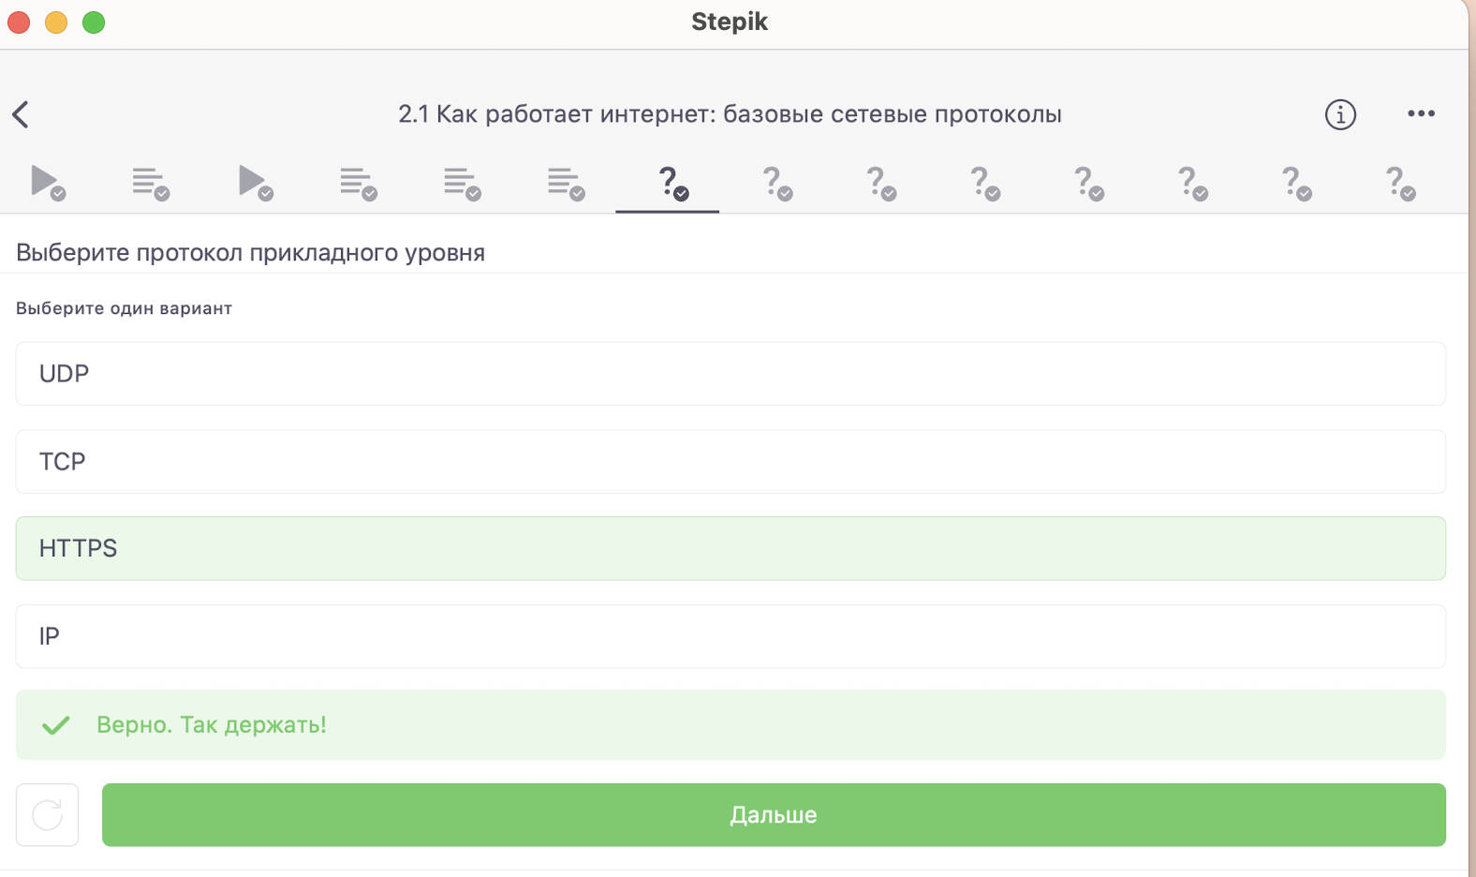

Figure 1: вопрос 1

Ответ: Протокол прикладного уровня - HTTPS, так как он обеспечивает безопасную передачу данных между клиентом и сервером.

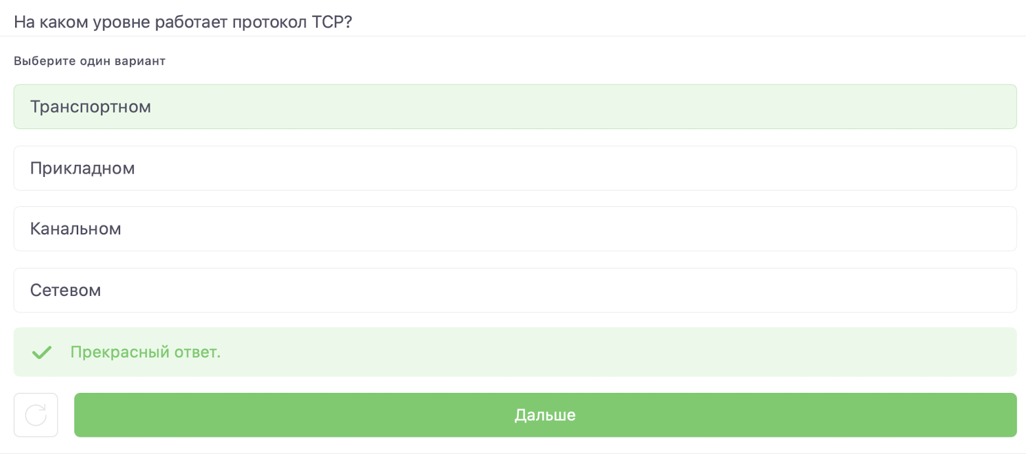

Figure 2: вопрос 2

Ответ: Протокол TCP работает на транспортном уровне, так как он обеспечивает надежную доставку данных между узлами в сети.

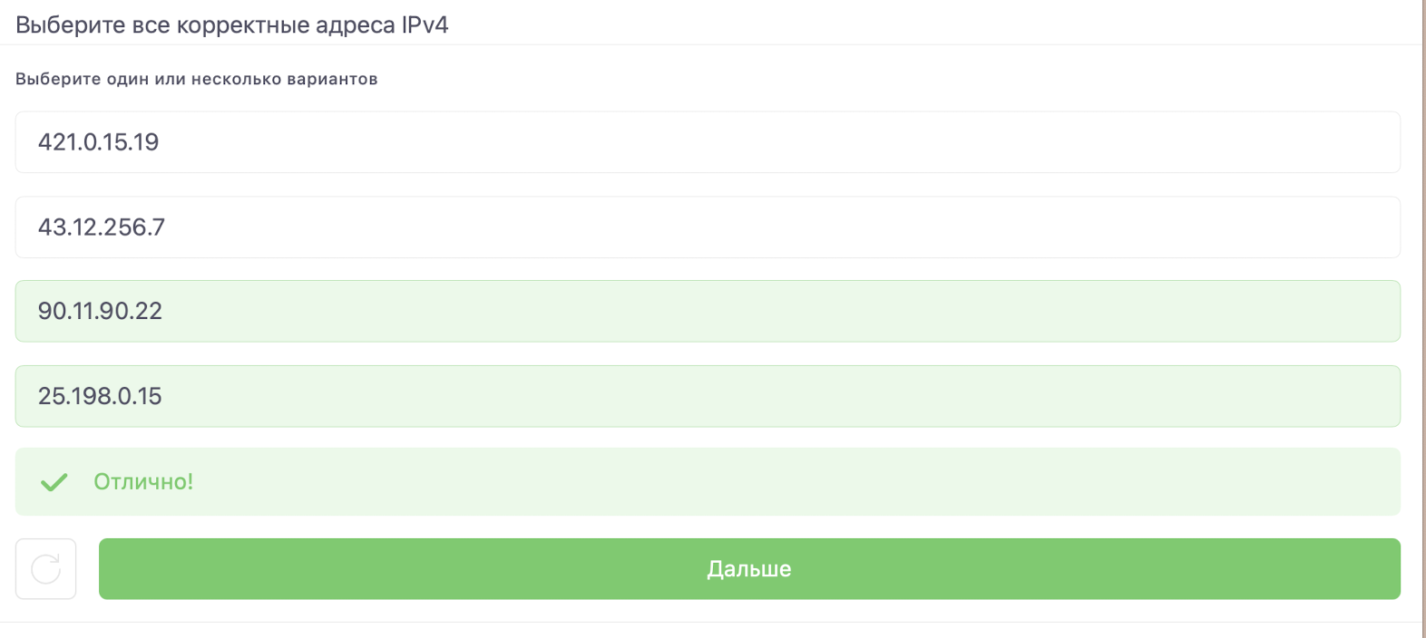

Figure 3: вопрос 3

Ответ: Корректные адреса IPv4: 90.11.90.22 и 25.198.0.15, так как они соответствуют формату IPv4 (четыре числа от 0 до 255, разделенные точками).

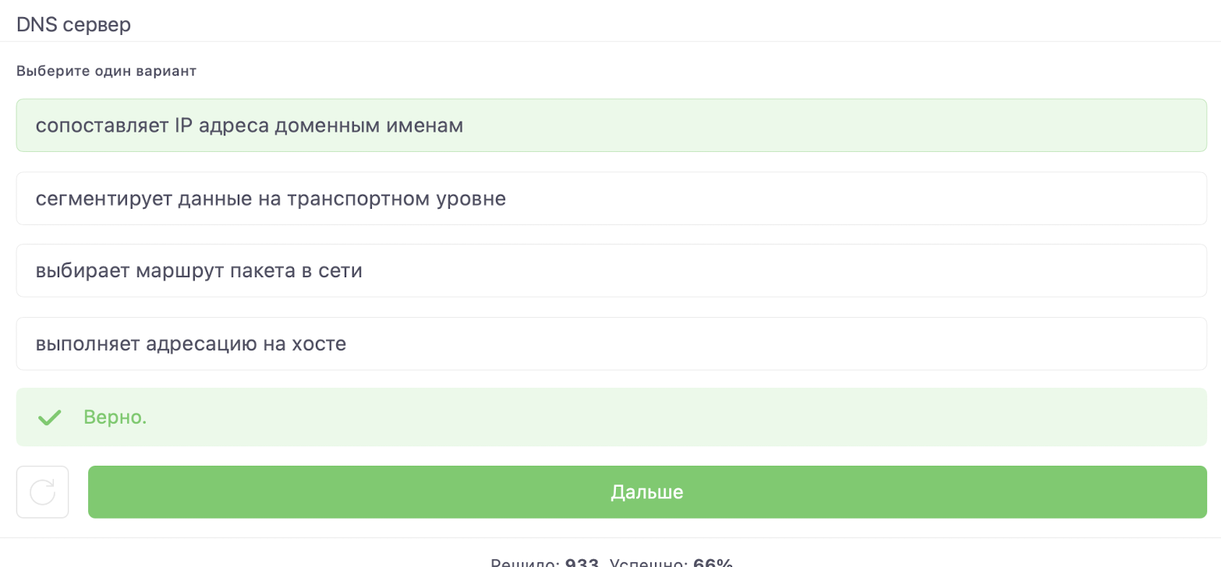

Figure 4: вопрос 4

Ответ: DNS сервер сопоставляет IP адреса доменным именам для обеспечения разрешения доменных имен в IP адреса.

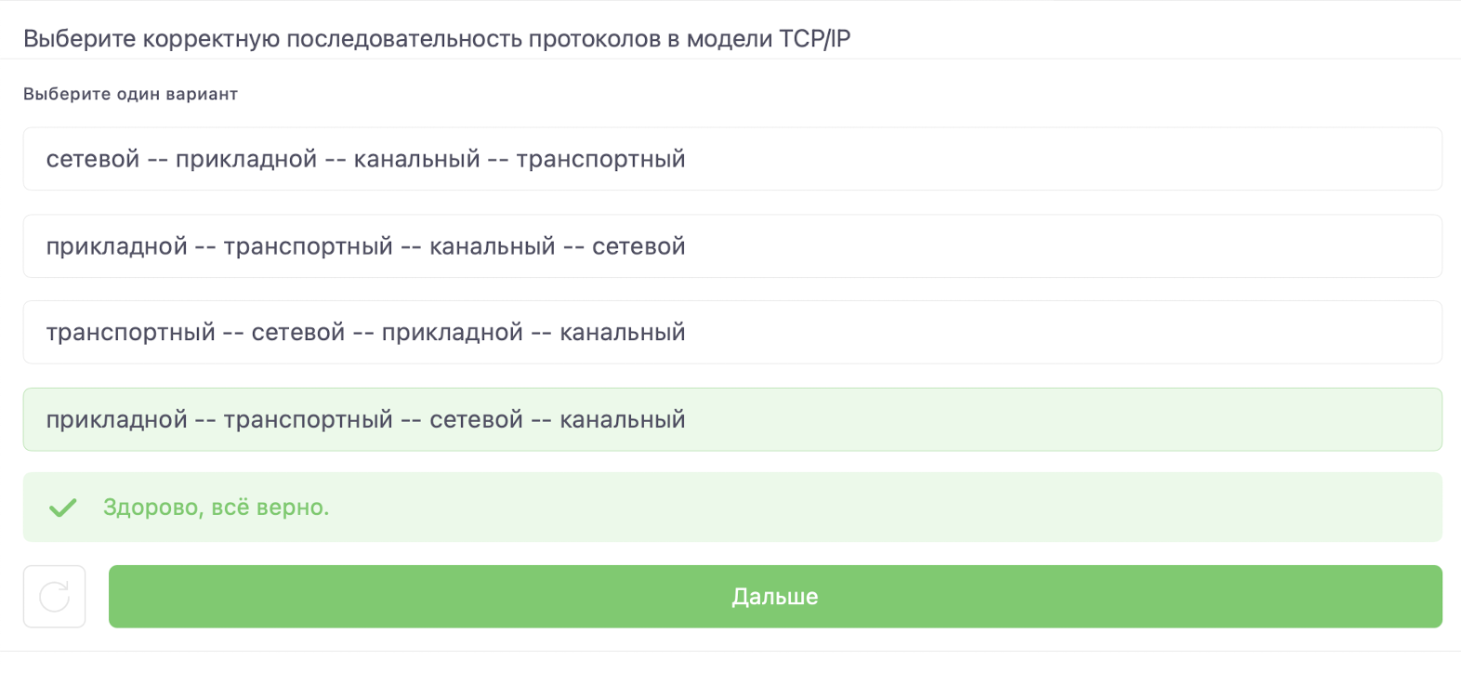

Figure 5: вопрос 5

Ответ: Корректная последовательность протоколов в модели TCP/IP: прикладной – транспортный – сетевой – канальный, так как это порядок от пользователя к физическому уровню.

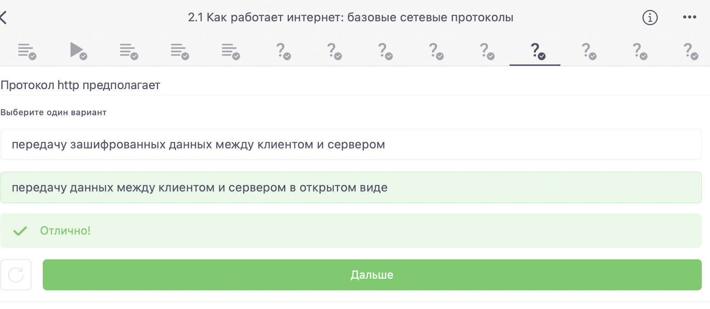

Figure 6: вопрос 6

Ответ: Протокол http предполагает передачу данных между клиентом и сервером в открытом виде.

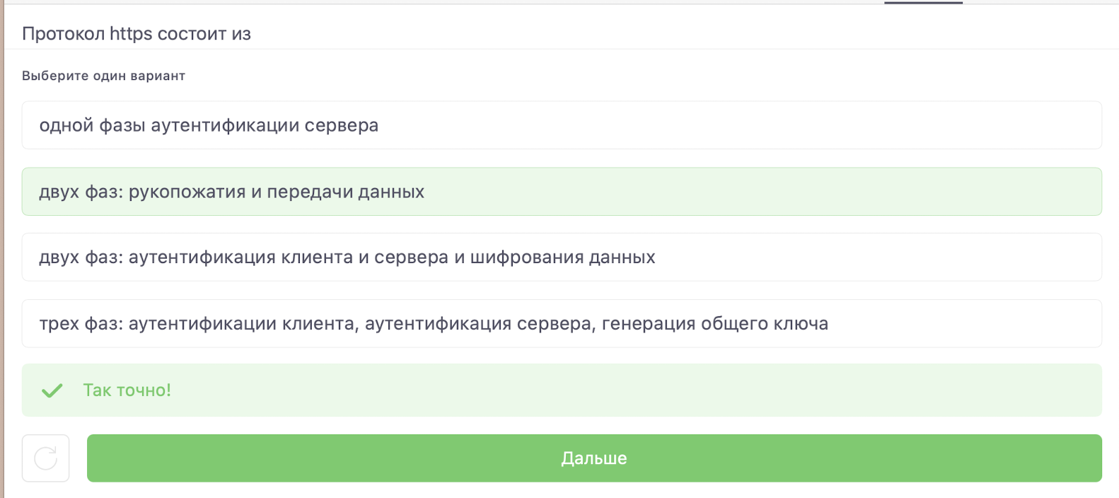

Figure 7: вопрос 7

Ответ: Протокол https состоит из двух фаз: рукопожатия и передачи данных, обеспечивая безопасную передачу данных между клиентом и сервером.

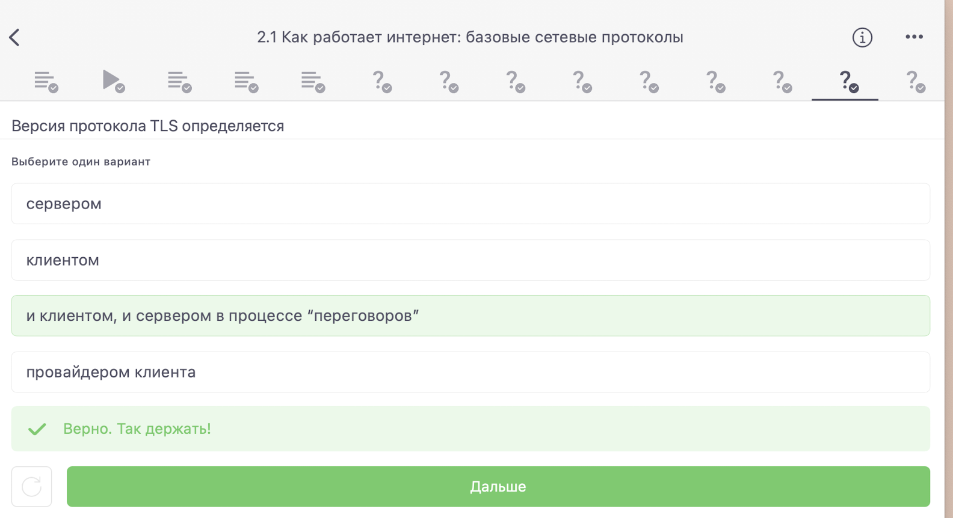

Figure 8: вопрос 8

Ответ: Версия протокола TLS определяется клиентом и сервером в процессе “переговоров”.

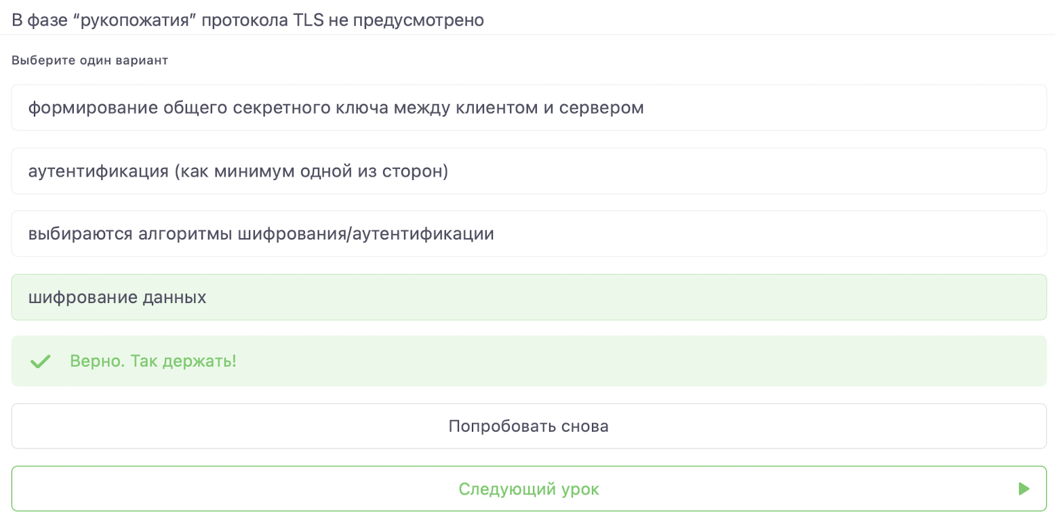

Figure 9: вопрос 9

Ответ: В фазе “рукопожатия” протокола TLS не предусмотрено шифрование данных, так как в этой фазе устанавливается соединение и выбираются алгоритмы шифрования/аутентификации.

## 2.2 Персонализация сети

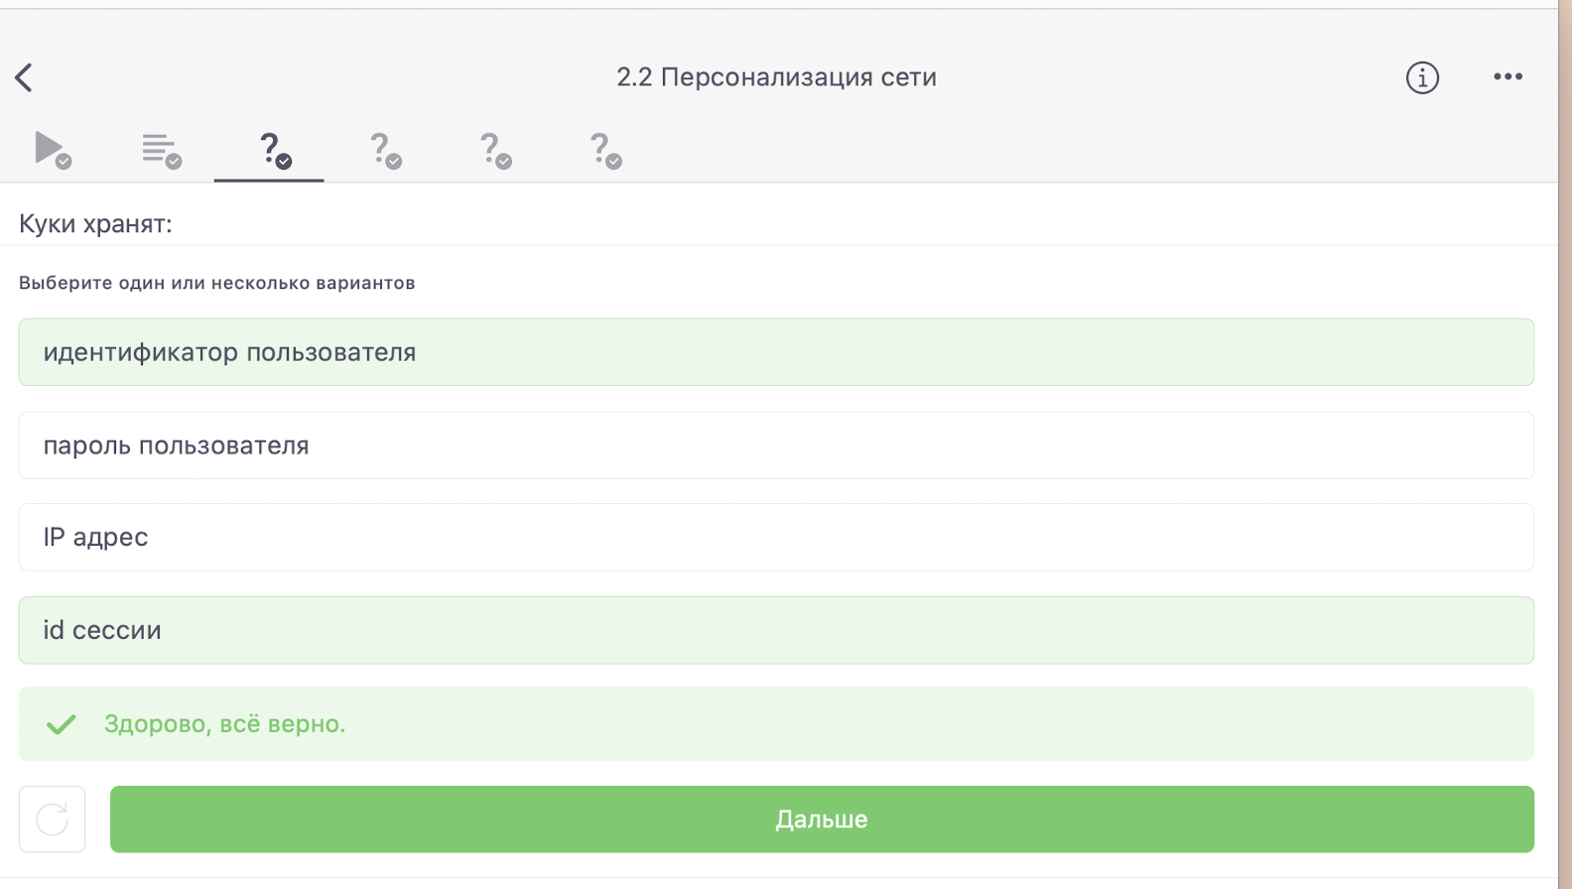

Figure 10: вопрос 1

Ответ: Куки хранят идентификатор пользователя, который может использоваться для идентификации пользователя на сайте, а также id сессии, который помогает отслеживать активность пользователя в рамках одной сессии на сайте.

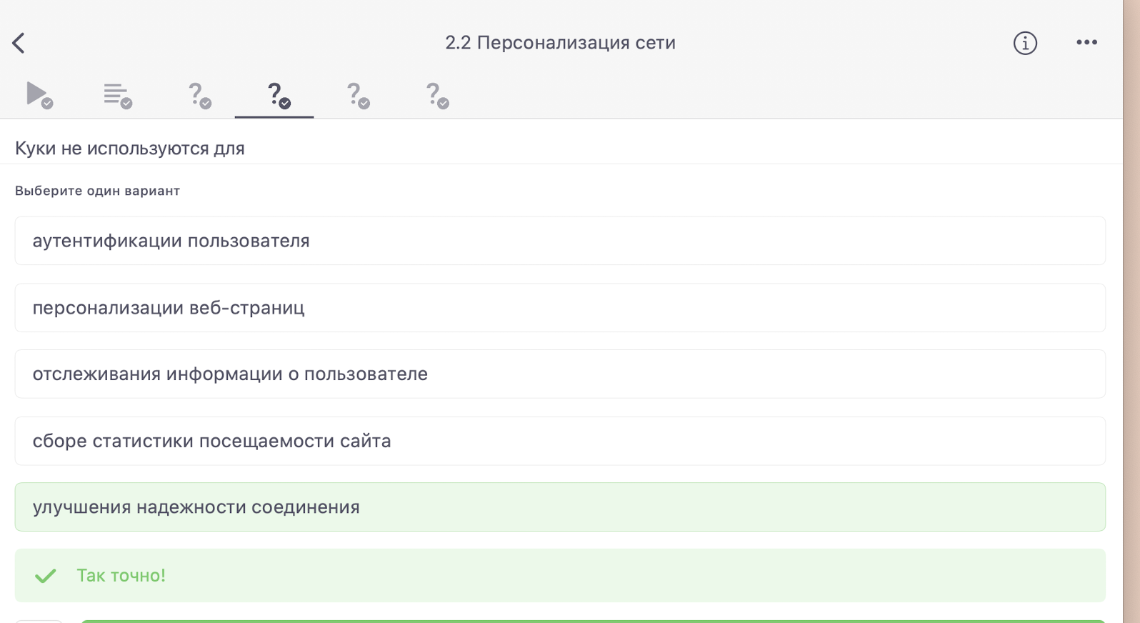

Figure 11: вопрос 2

Ответ: Куки не используются для улучшения надежности соединения между клиентом и сервером. Для этой цели обычно используются другие методы, такие как HTTPS протокол.

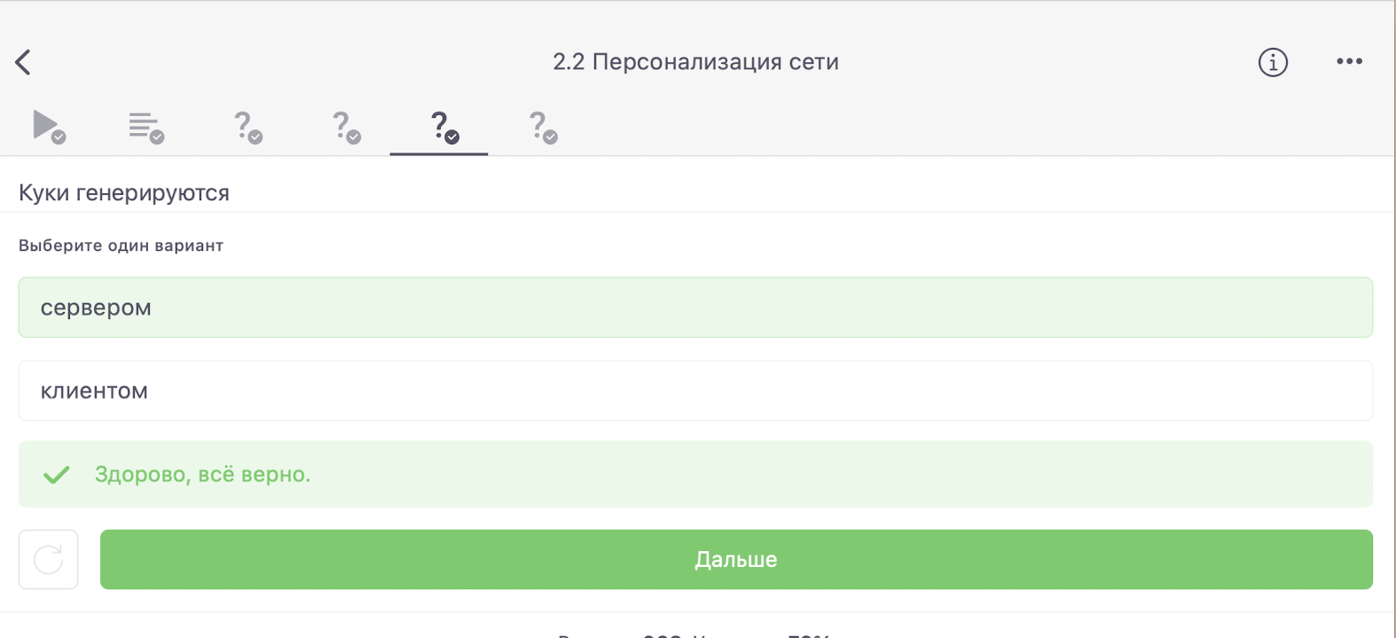

Figure 12: вопрос 3

Ответ: Куки генерируются сервером и отправляются на клиентскую сторону (браузер) для хранения и последующего использования при взаимодействии с сайтом.

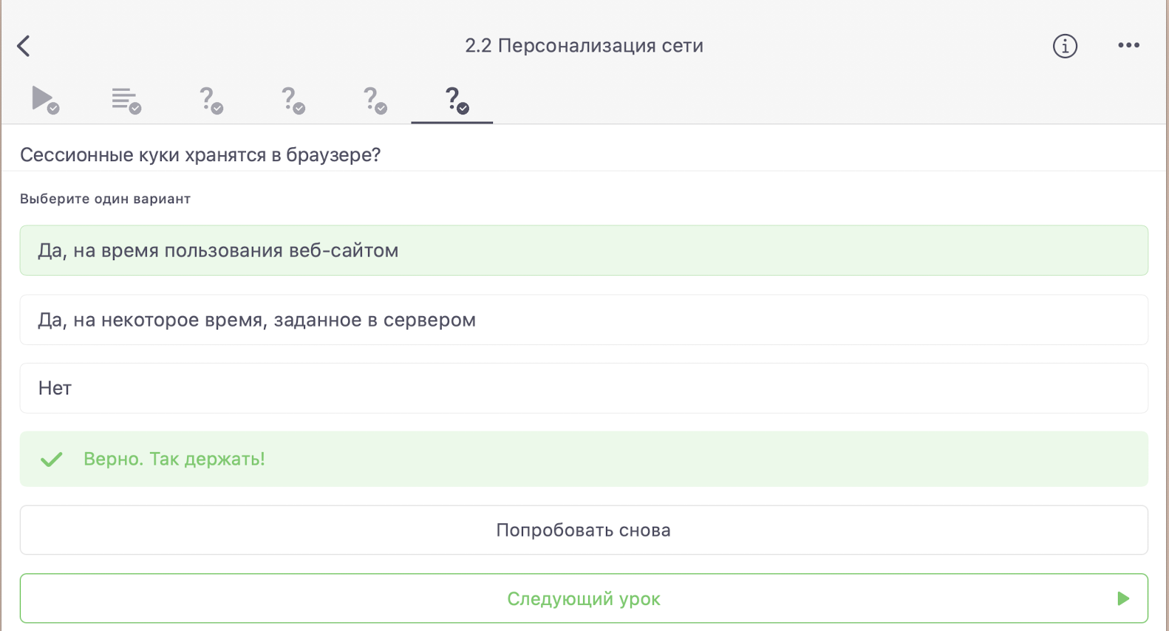

Figure 13: вопрос 4

Ответ: Сессионные куки хранятся в браузере только на время использования веб-сайта. После закрытия браузера или завершения сессии, они обычно удаляются. Это помогает обеспечить безопасность и конфиденциальность данных пользователя.

## 2.3 Браузер TOR. Анонимизация

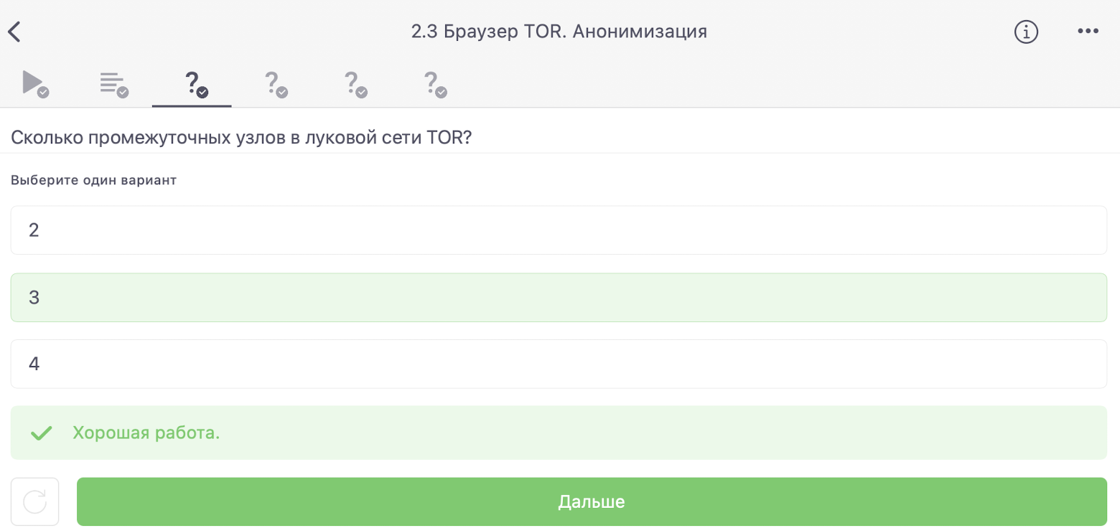

Figure 14: вопрос 1

Ответ: В луковой сети TOR промежуточных узлов обычно 3: входной узел, промежуточный узел и выходной узел.

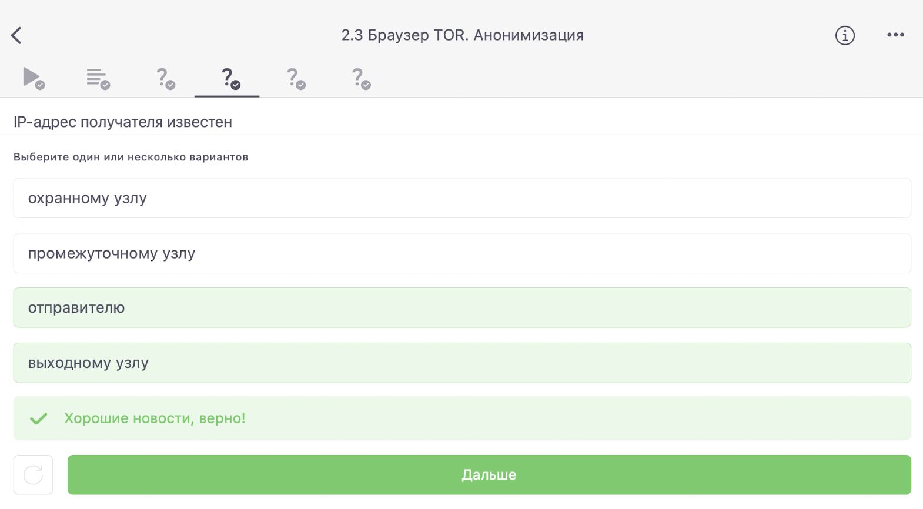

Figure 15: вопрос 2

Ответ: IP-адрес получателя известен отправителю, потому что отправитель сам выбирает путь для передачи данных через луковую сеть TOR. IP-адрес получателя известен также выходному узлу, потому что последний узел в цепочке расшифровывает данные и отправляет их на конечный адрес получателя.

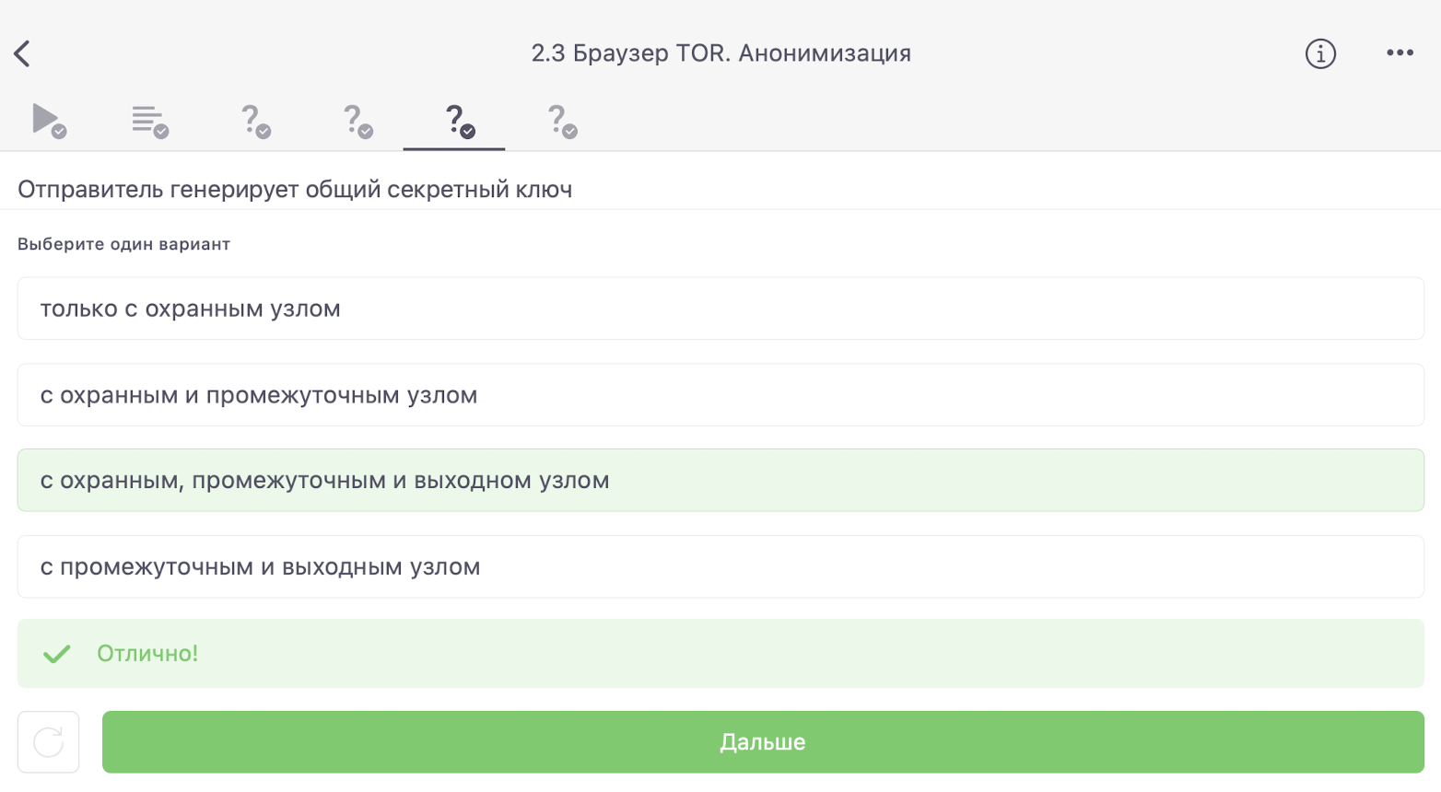

Figure 16: вопрос 3

Ответ: Отправитель генерирует общий секретный ключ с каждым узлом на пути через луковую сеть TOR для обеспечения конфиденциальности и целостности передаваемых данных.

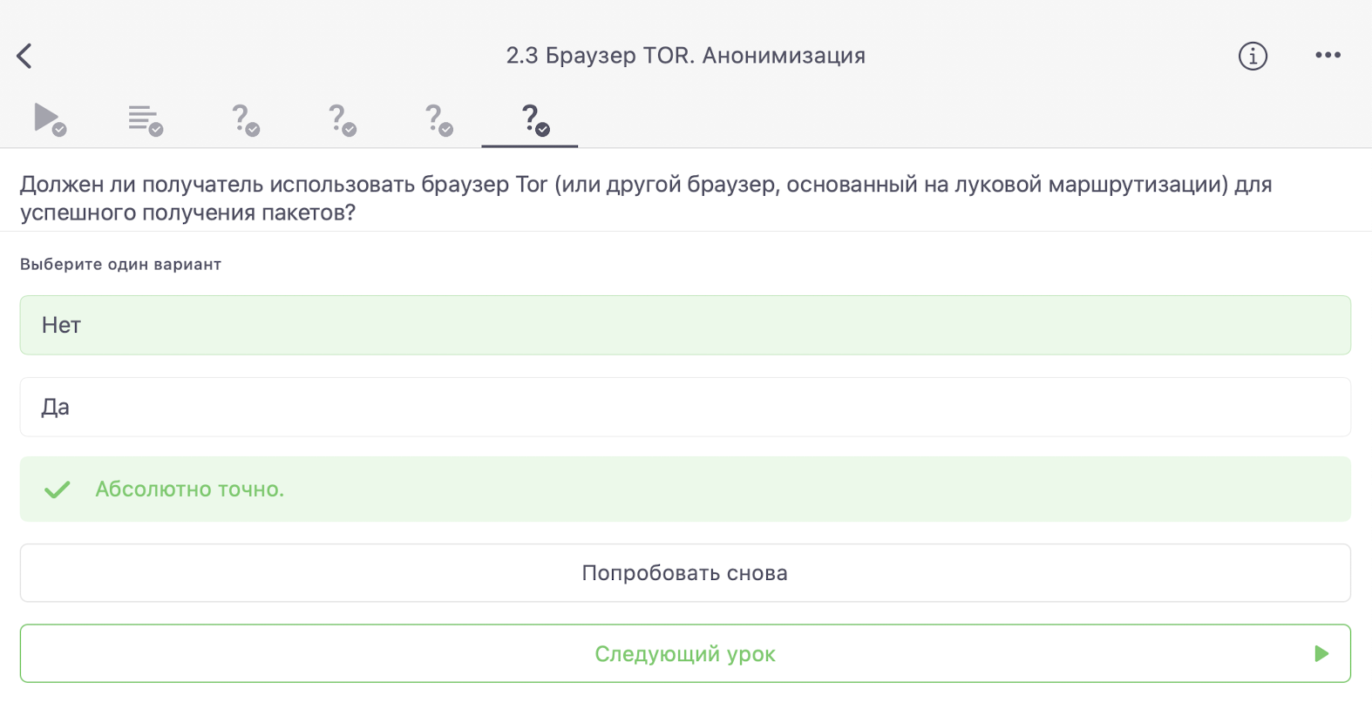

Figure 17: вопрос 4

Ответ: Получатель не обязан использовать браузер TOR для успешного получения пакетов. Получатель может использовать обычный браузер для доступа к контенту, отправленному через луковую сеть TOR.

## 2.4 Беспроводные сети Wi-fi

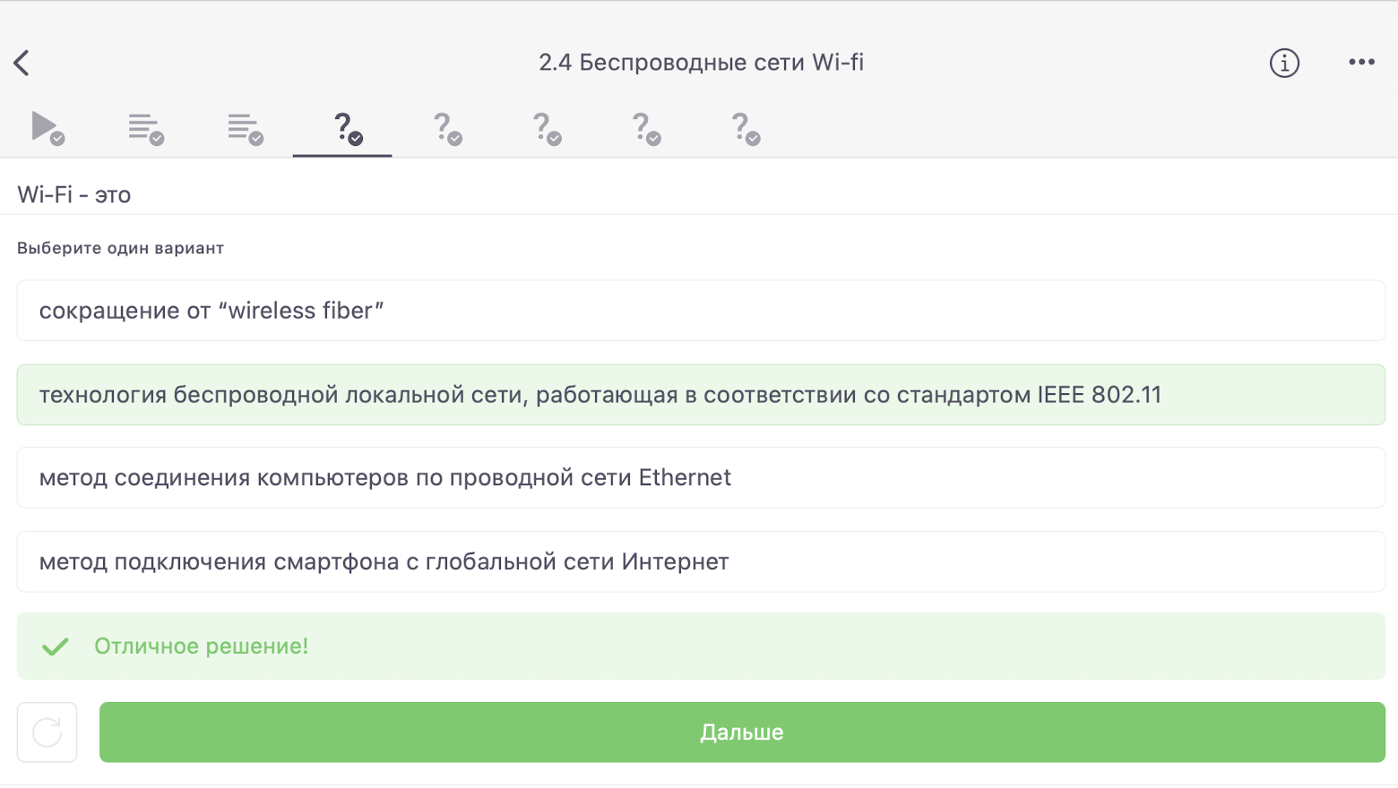

Figure 18: вопрос 1

Ответ: Wi-Fi - это технология беспроводной локальной сети, работающая в соответствии со стандартом IEEE 802.11.

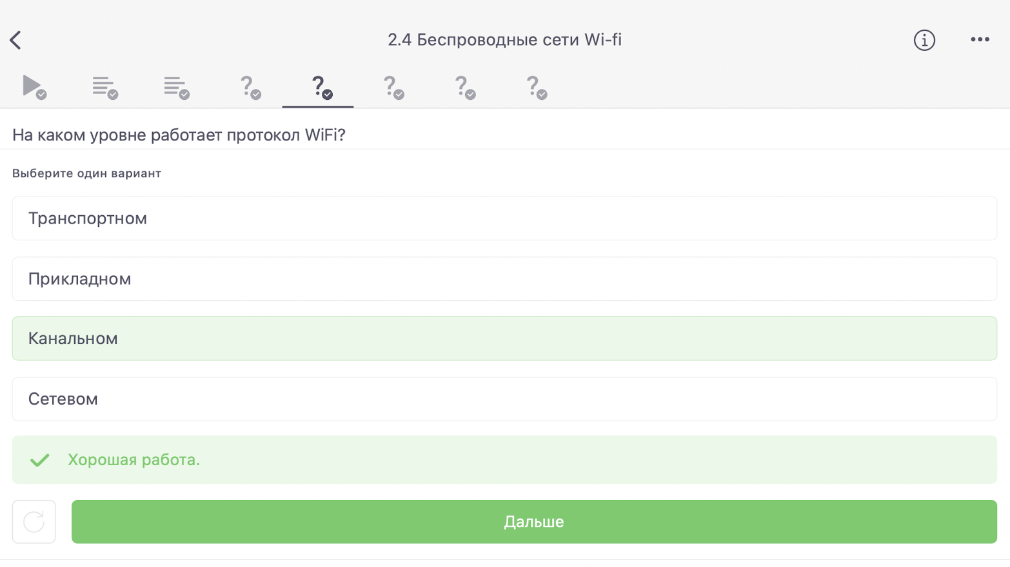

Figure 19: вопрос 2

Ответ: Протокол WiFi работает на канальном уровне.

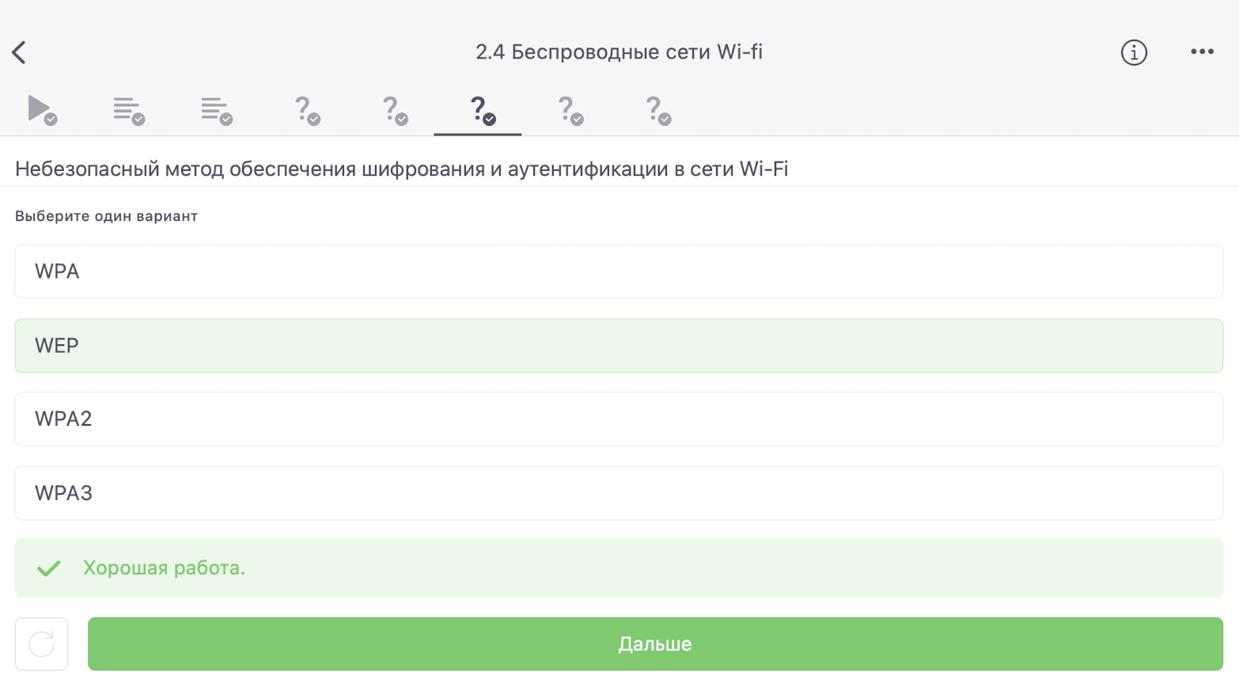

Figure 20: вопрос 3

Ответ: Небезопасный метод обеспечения шифрования и аутентификации в сети Wi-Fi - WEP.

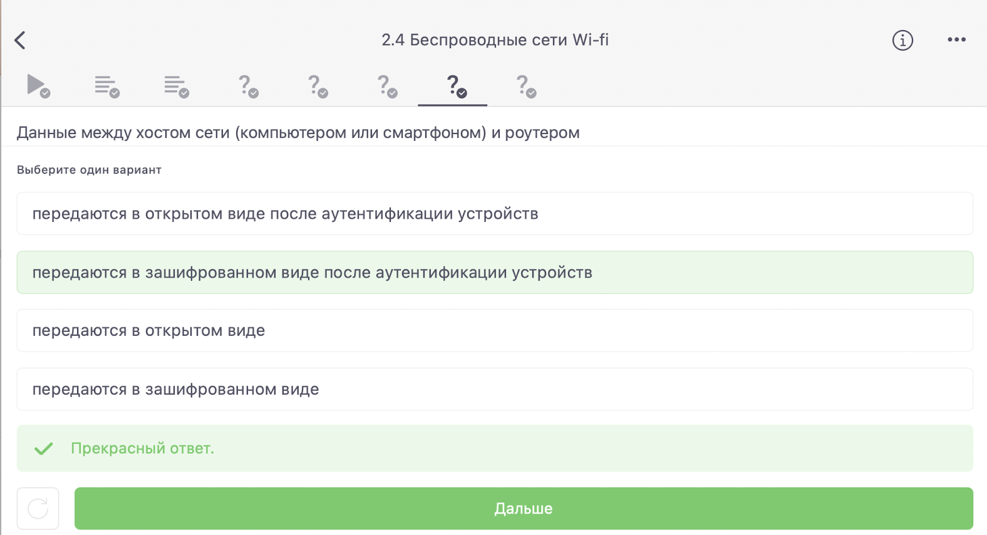

Figure 21: вопрос 4

Ответ: Данные между хостом сети (компьютером или смартфоном) и роутером передаются в зашифрованном виде после аутентификации устройств.

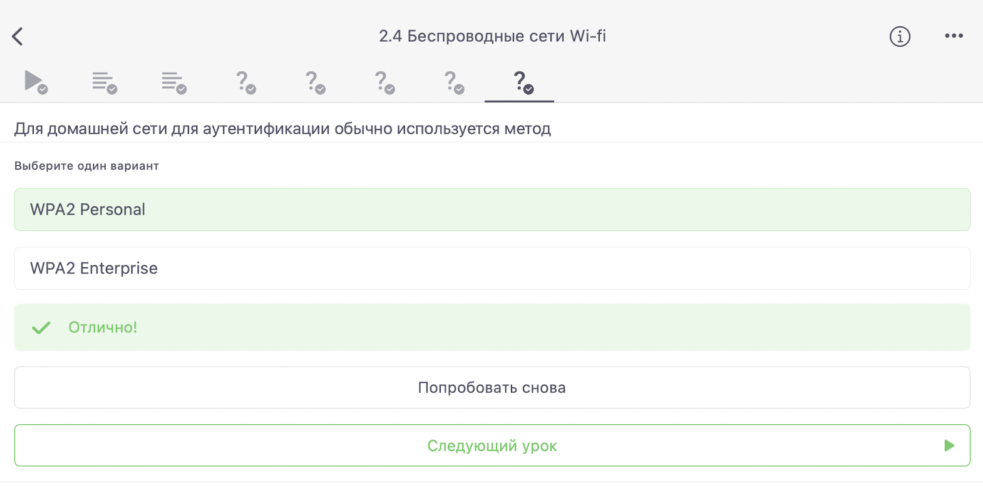

Figure 22: вопрос 5

Ответ: Для домашней сети для аутентификации обычно используется метод WPA2 Personal.

## 2.5 Шифрование диска

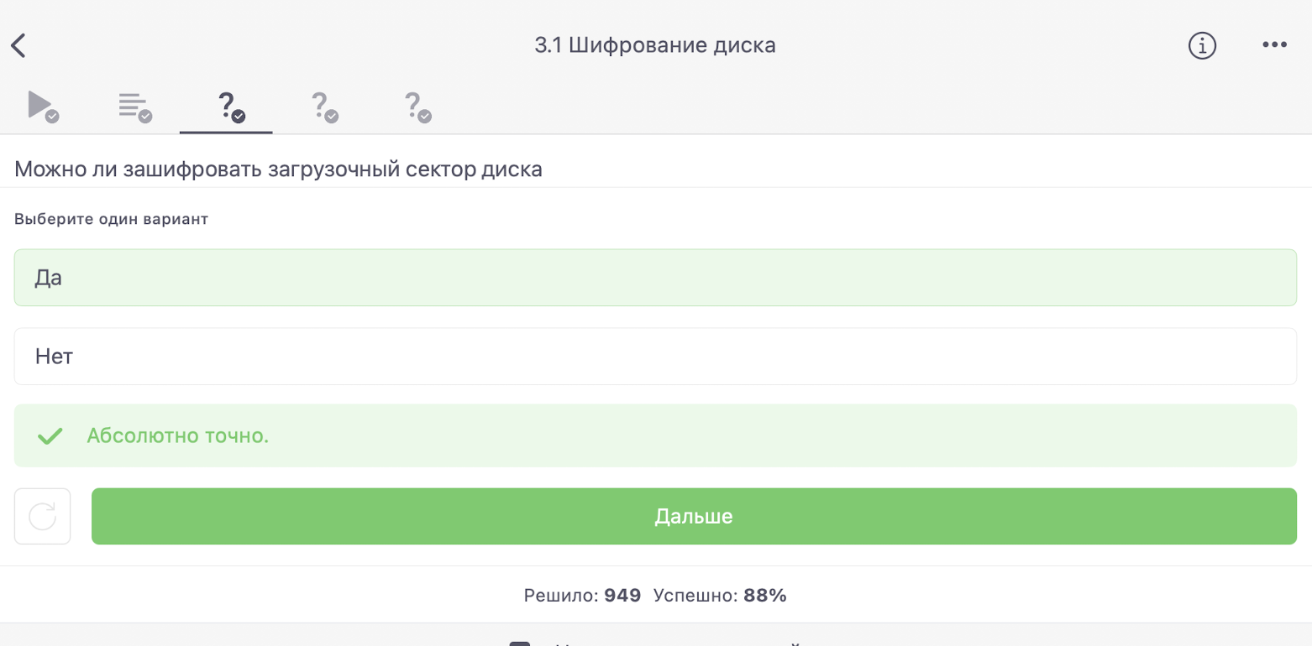

Figure 23: вопрос 1

Ответ: Зашифровать загрузочный сектор диска можно, выбрав вариант “Да”. Это позволит усилить безопасность системы и защитить данные при загрузке компьютера.

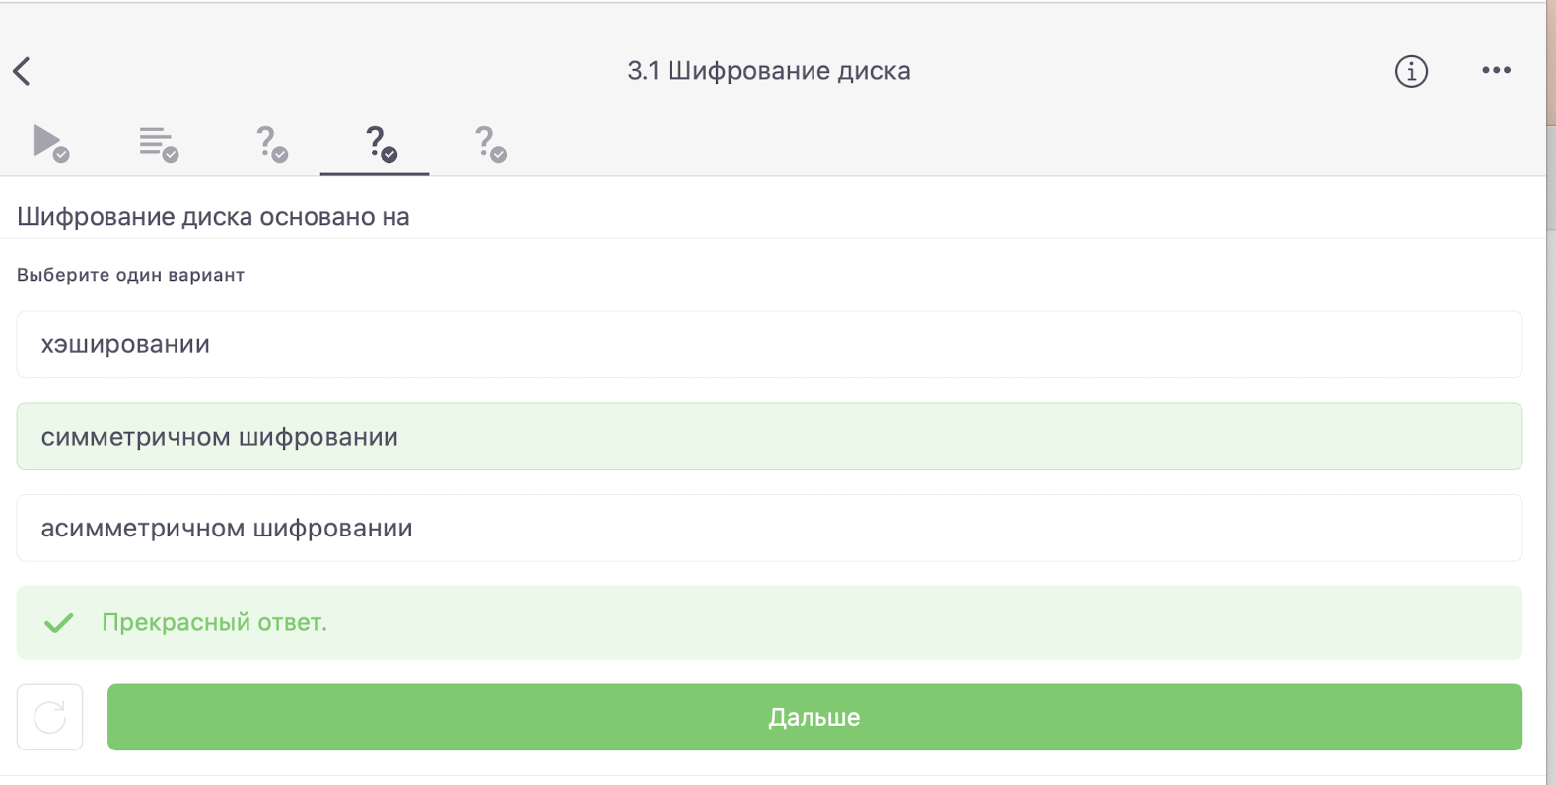

Figure 24: вопрос 2

Ответ: Шифрование диска основано на симметричном шифровании, где один ключ используется как для шифрования, так и для расшифровки данных.

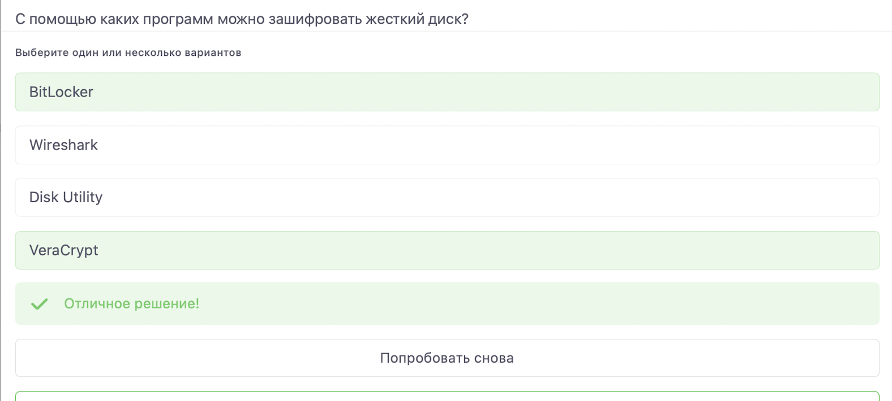

Figure 25: вопрос 3

Ответ: Программы, с помощью которых можно зашифровать жесткий диск, это BitLocker, VeraCrypt. Wireshark, однако, не предназначен для шифрования дисков, а используется для анализа сетевого трафика.

## 2.6 Пароли

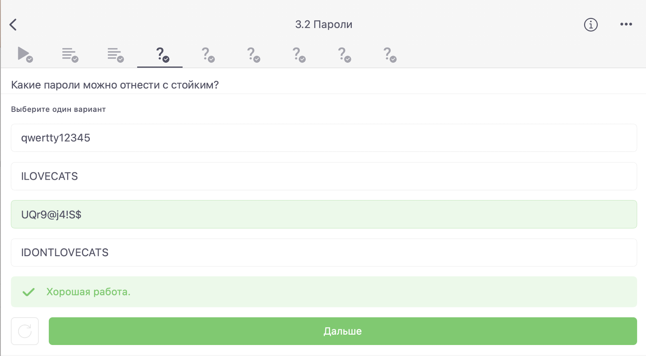

Figure 26: вопрос 1

Ответ: Пароли, которые можно отнести к стойким: -UQr9@j4!S2. Потому что в пароле есть символы, заглавные и маленькие буквы.

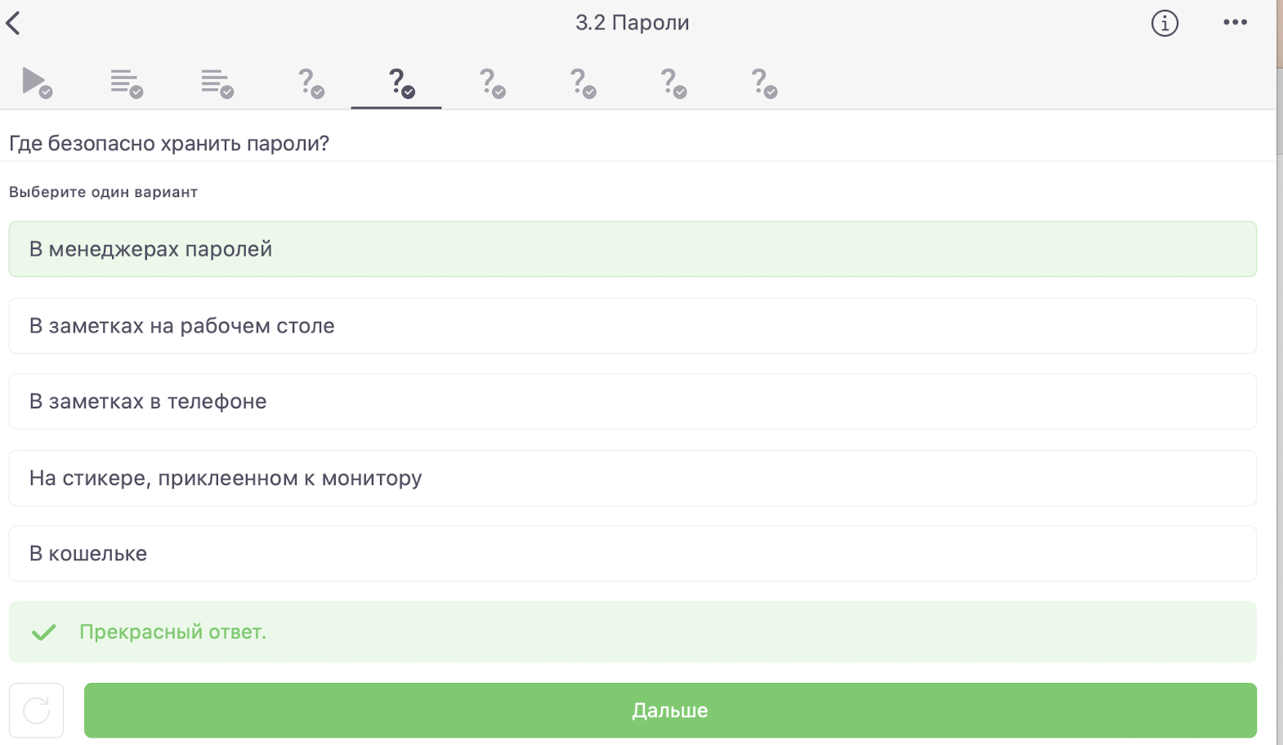

Figure 27: вопрос 2

Ответ: В менеджерах паролей

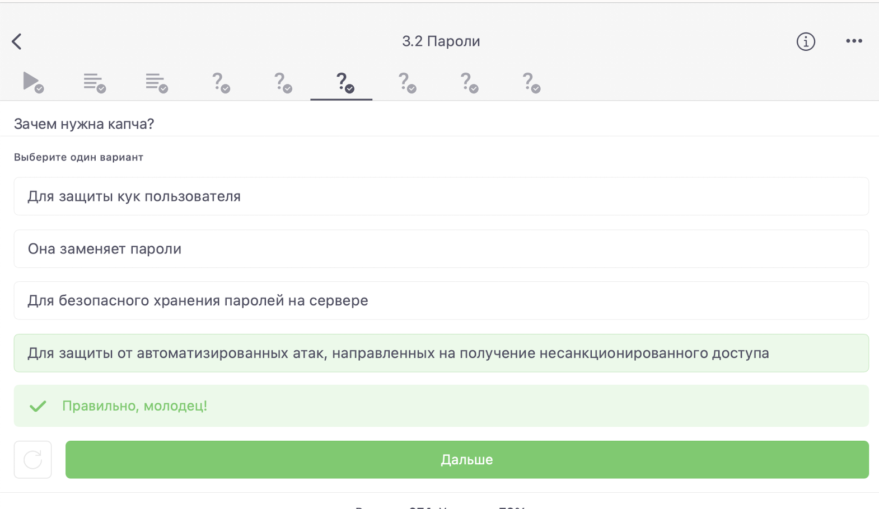

Figure 28: вопрос 3

Ответ: Для защиты от автоматизированных атак, направленных на получение несанкционированного доступа

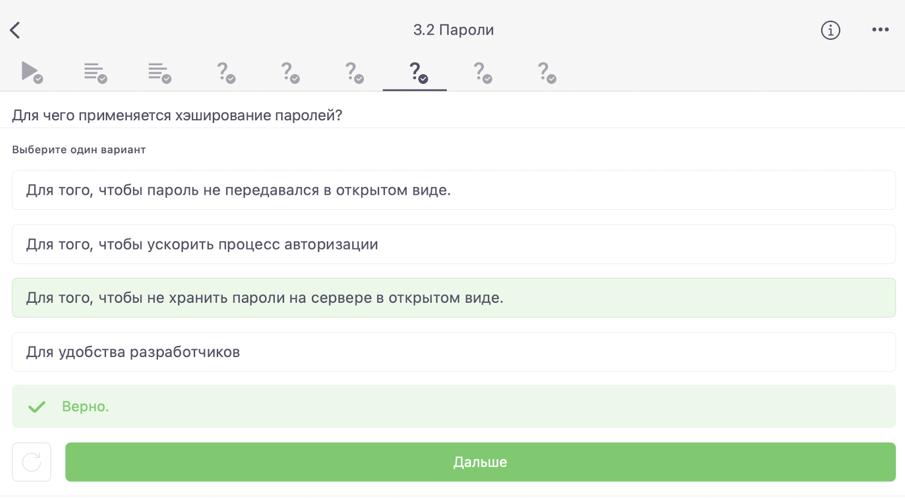

Figure 29: вопрос 4

Ответ: Для того, чтобы пароль не передавался в открытом виде. Для того, чтобы не хранить пароли на сервере в открытом виде.

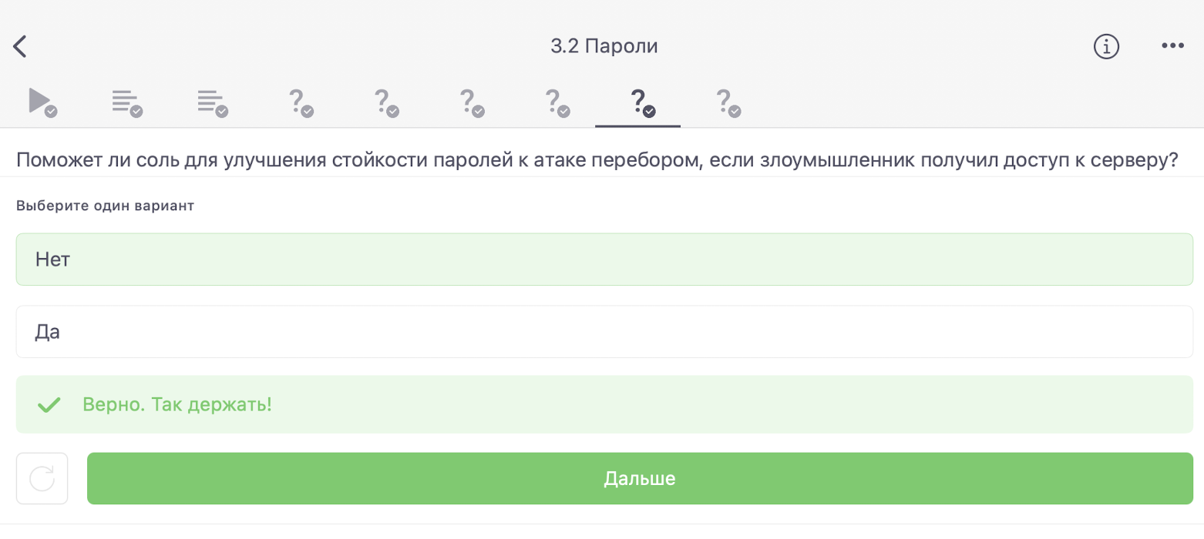

Figure 30: вопрос 5

Ответ: Нет, если злоумышленник получил доступ к серверу соль не поможет.

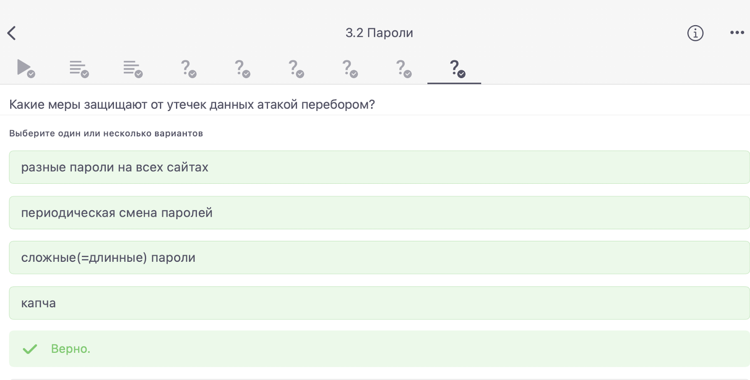

Figure 31: вопрос 6

Ответ: Разные пароли на всех сайтах, периодическая смена паролей, сложные (=длинные) пароли, капча.

## 2.7 Фишинг

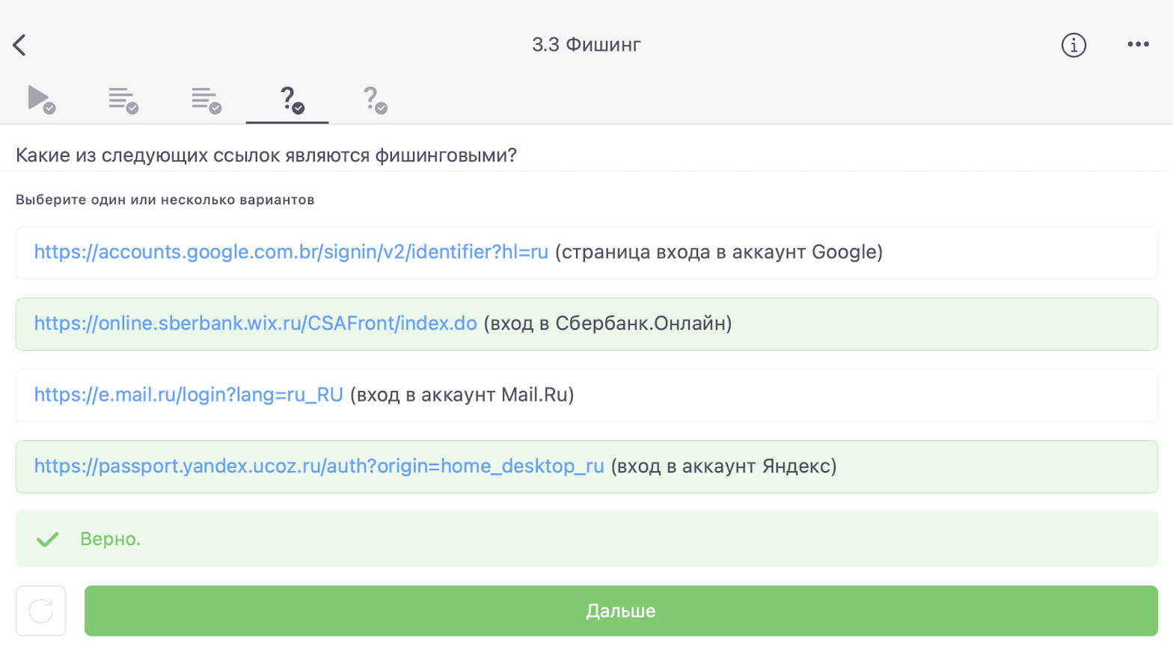

Figure 32: вопрос 1

Ответ: Не все предложенные ссылки являются фишинговыми, потому что название может и быть похожа на оригинал, но дальше идут не понятные символы. Чаще всего этим пользуются мошеннки.

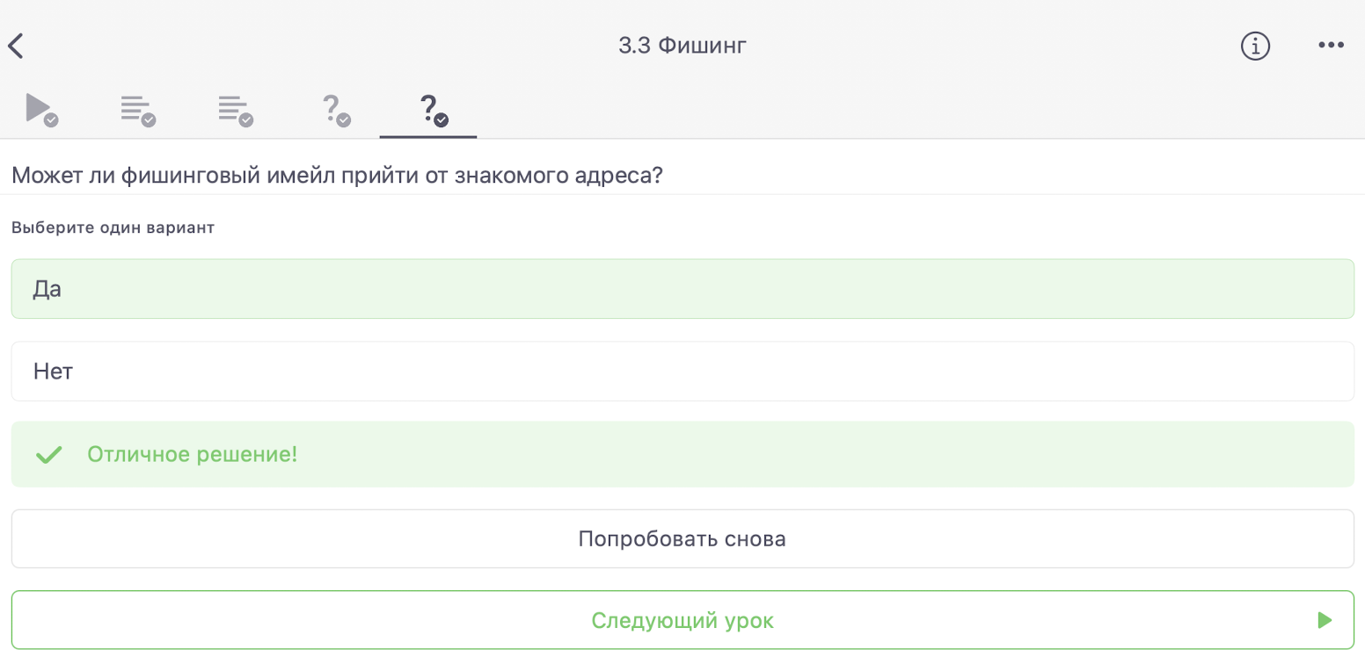

Figure 33: вопрос 2

Ответ: Да, фишинговый имейл может прийти от знакомого адреса. Мошенники могут подделывать адрес отправителя, чтобы выглядеть более доверительно и убедительно. Поэтому всегда нужно быть осторожным.

## 2.8 Вирусы. Примеры

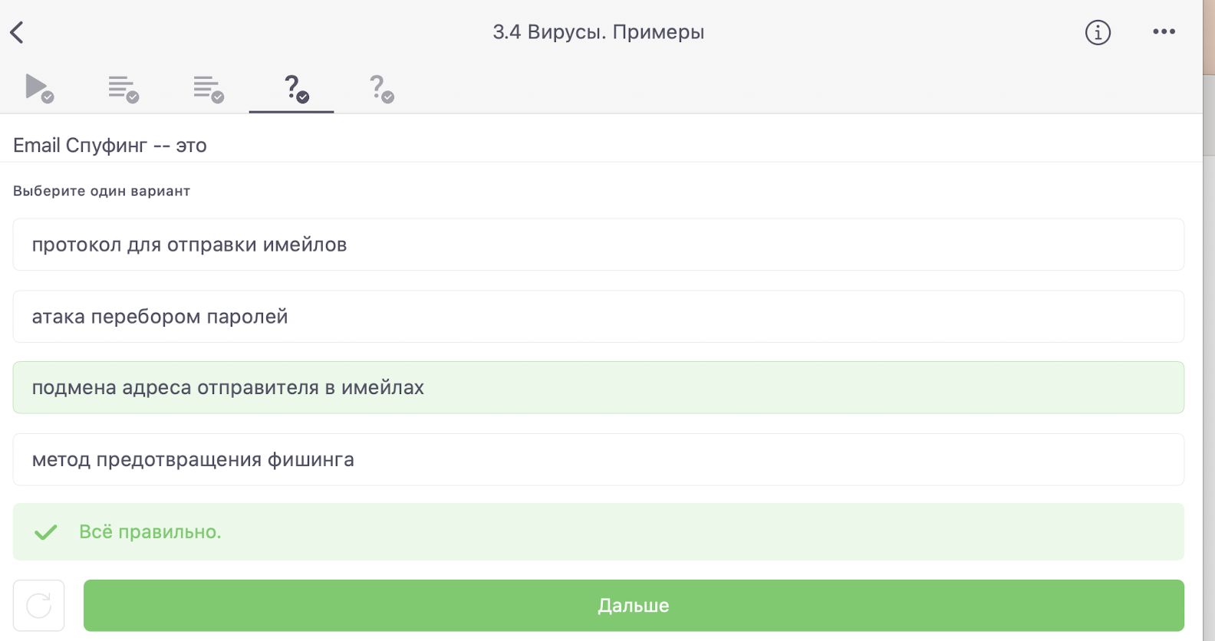

Figure 34: вопрос 1

Ответ: Email Спуфинг – это подмена адреса отправителя в имейлах. Протокол для отправки писем SMTP не включает проверку адреса.

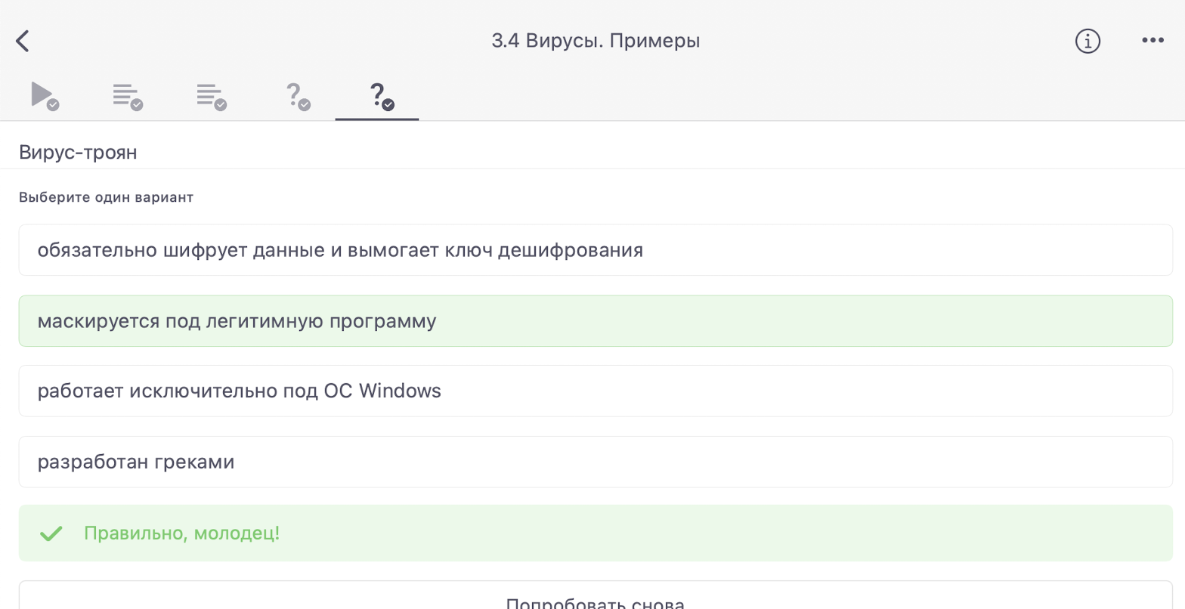

Figure 35: вопрос 2

Ответ: Троян - это вирус, который проникает в систему под видом какого-то легитимного программного обеспечения.

## 2.9 Безопасность мессенджеров

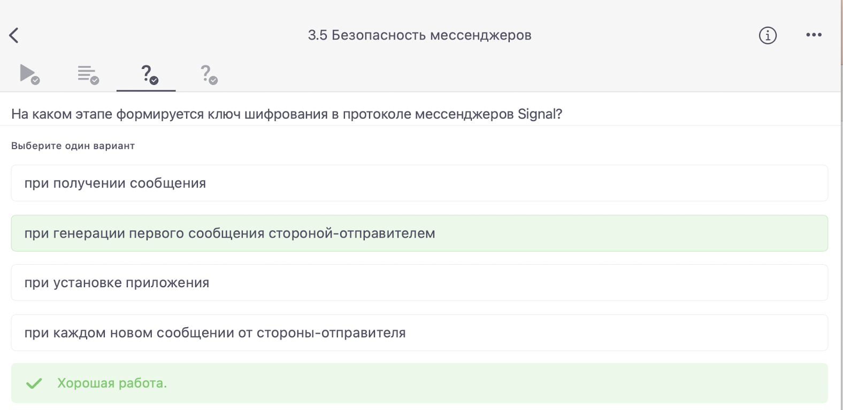

Figure 36: вопрос 1

Ответ: Ключ шифрования в протоколе мессенджеров Signal формируется при генерации первого сообщения стороной-отправителем. Signal использует протокол двойного ключа, где каждый пользователь имеет свой уникальный ключ шифрования.

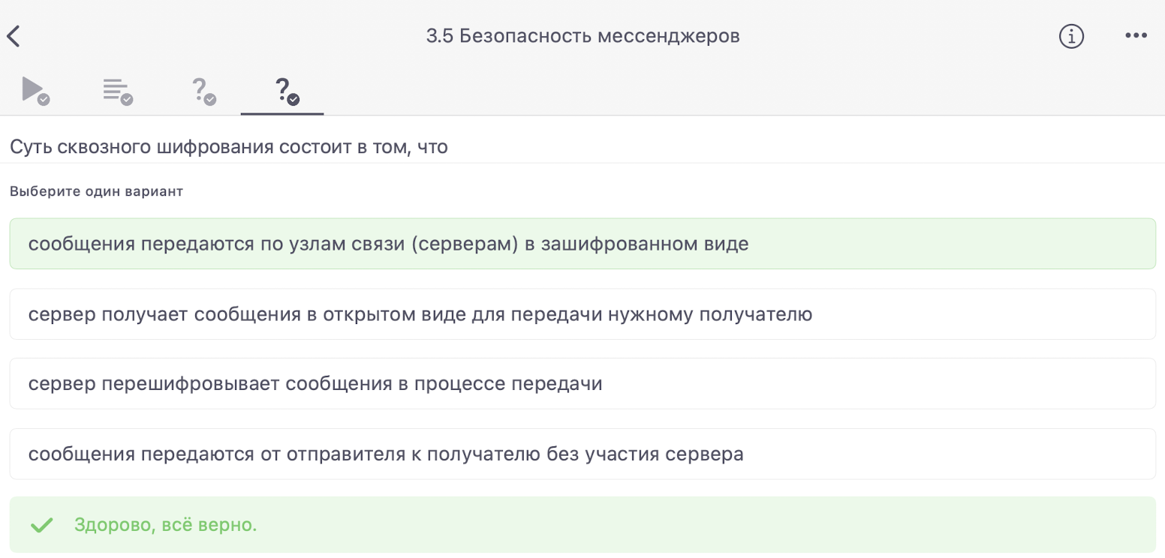

Figure 37: вопрос 2

Ответ: Суть сквозного шифрования состоит в том, что сообщения передаются по узлам связи в защищенном виде. Это означает, что сервер не имеет доступа к содержимому сообщений, так как они зашифрованы на устройствах отправителя и расшифровываются только на устройстве получателя.

## 2.10 Введение в криптографию

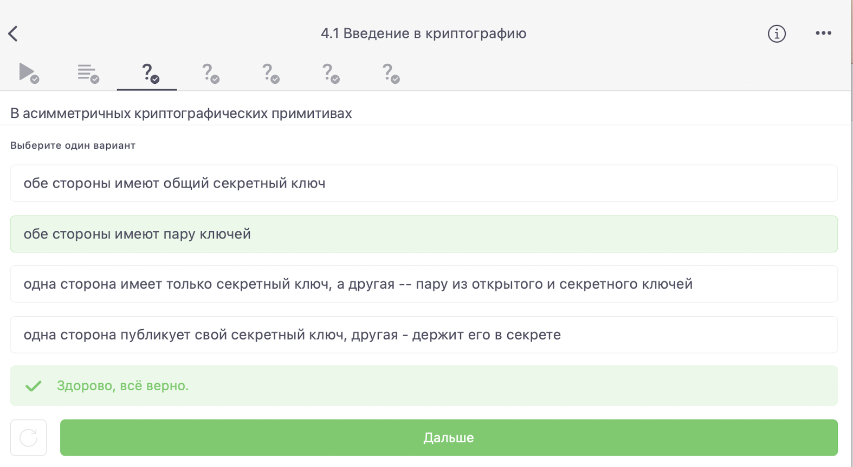

Figure 38: вопрос 1

Ответ: В асимметричной криптографии (её еще называют криптографией с открытым ключом) у каждой из сторон есть пара ключей: открытый ключ и секретный ключ.

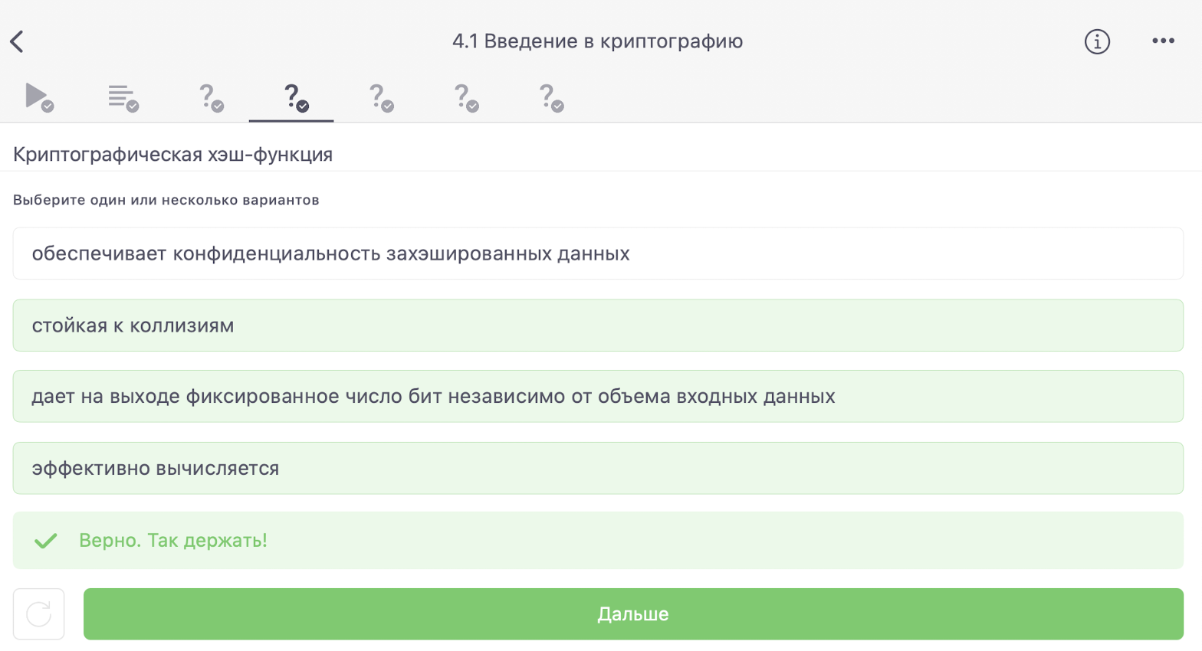

Figure 39: вопрос 2

Ответ:Криптографическая хэш-функция стойкая к коллизиям. Это важное свойство отличает криптографическую функцию от некриптографической. Криптографическую хэш-функцию сложно обратить. Также применение хэш-функции – это доказательство работы. По-другому это называется протоколом proof of work, который используется, например, в таком блокчейне, как биткойн.

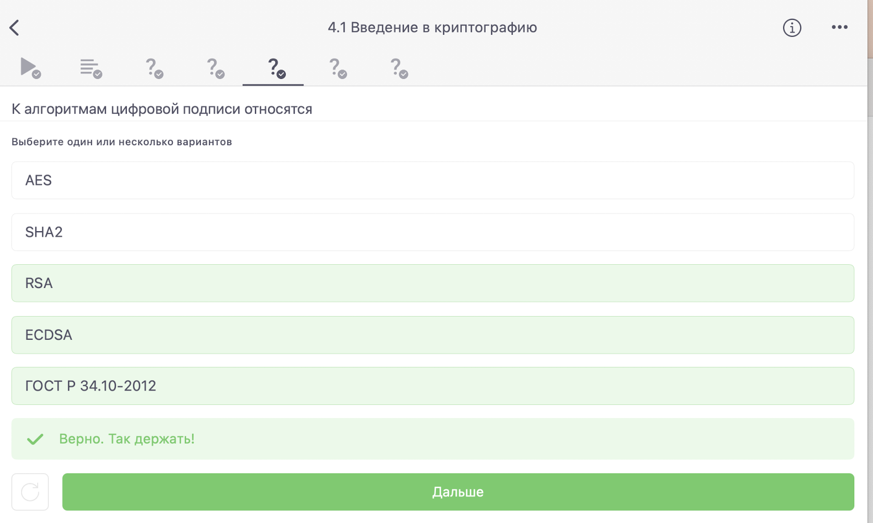

Figure 40: вопрос 3

Ответ: К алгоритмам цифровой подписи относятся: RSA ECDSA ГОСТ Р 34.10-2012

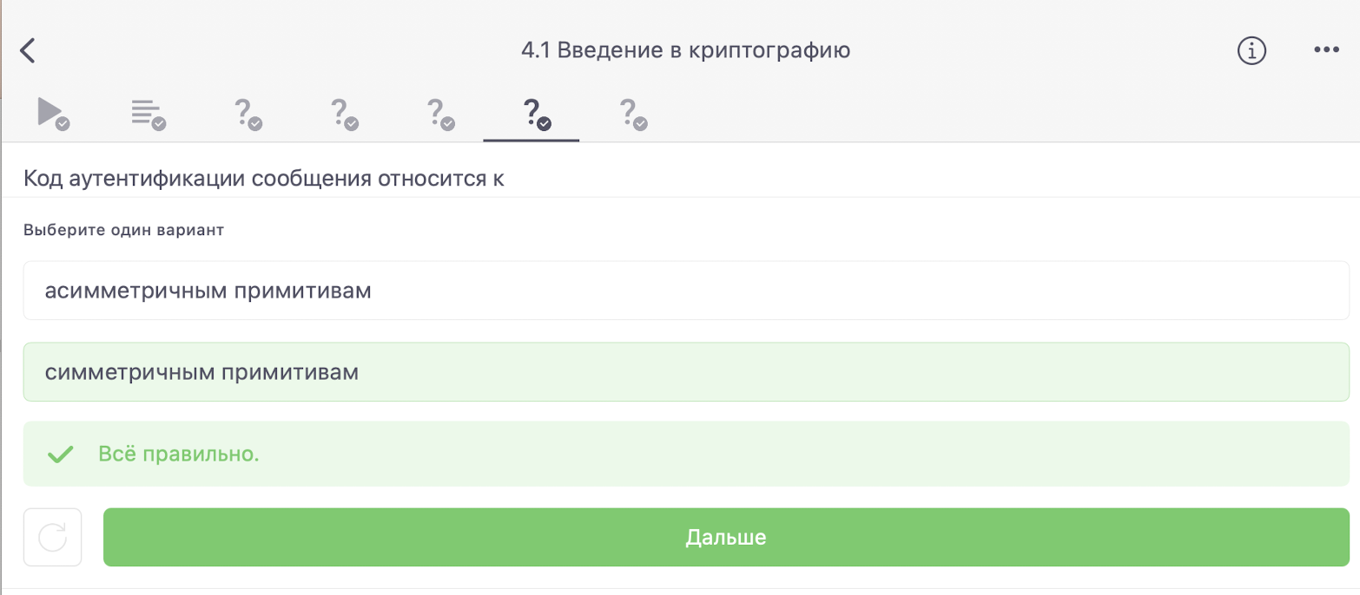

Figure 41: вопрос 4

Ответ: Симметричная криптография включает протоколы, где две или более стороны имеют общие секретные ключи, поэтому она и называется симметричной. К таким протоколам относят симметричное шифрование.

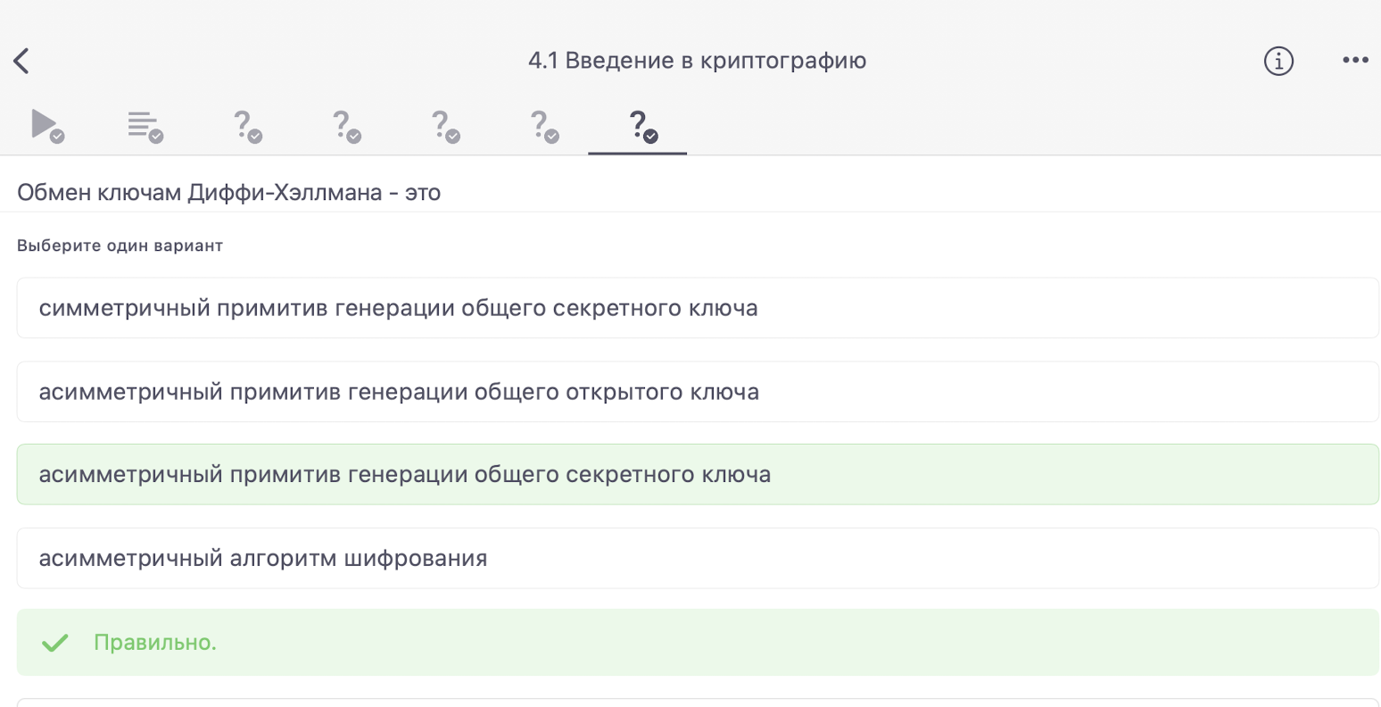

Figure 42: вопрос 5

Ответ: Асимметричный примитив генерации общего секретного ключа.

## 2.11 Цифровая подпись

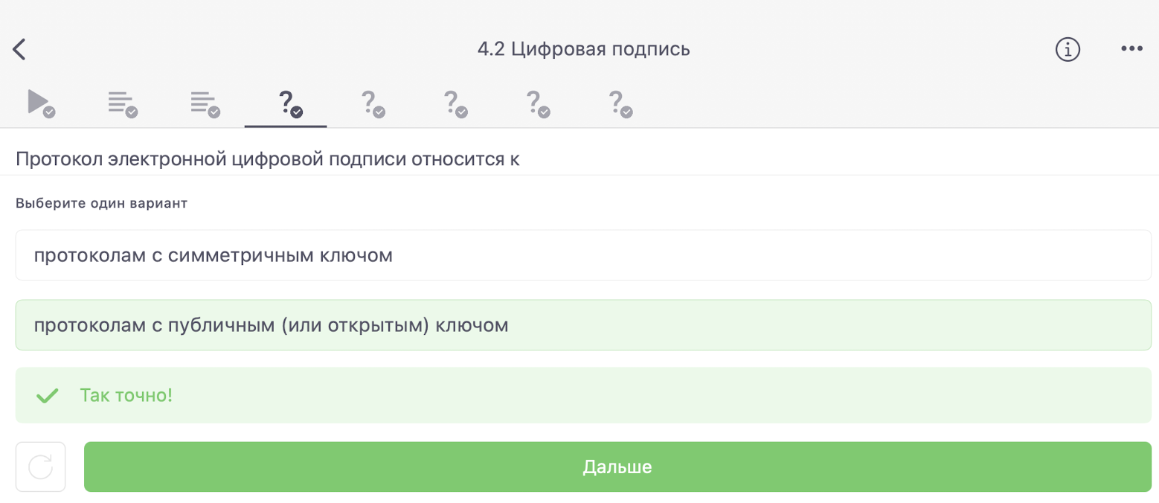

Figure 43: вопрос 1

Ответ: Цифровая подпись имеет прямую связь с асимметричной криптографии. У каждой из сторон есть пара ключей: открытый ключ и секретный ключ.

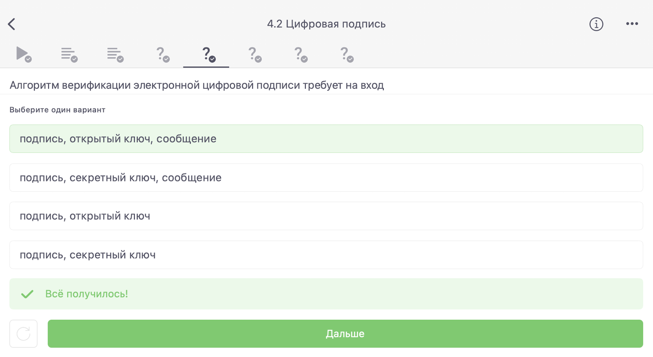

Figure 44: вопрос 2

Ответ: Первый алгоритм – генерирует ключи. Второй алгоритм – это генерация подписи, которая берет на вход сообщение и секретный ключ и выдает нам подпись. И третий – это верификация подписи, которая берёт на вход подпись, сообщение и открытый ключ и выдает нам либо тот факт, что подпись верна, либо тот факт, что подпись неверна.

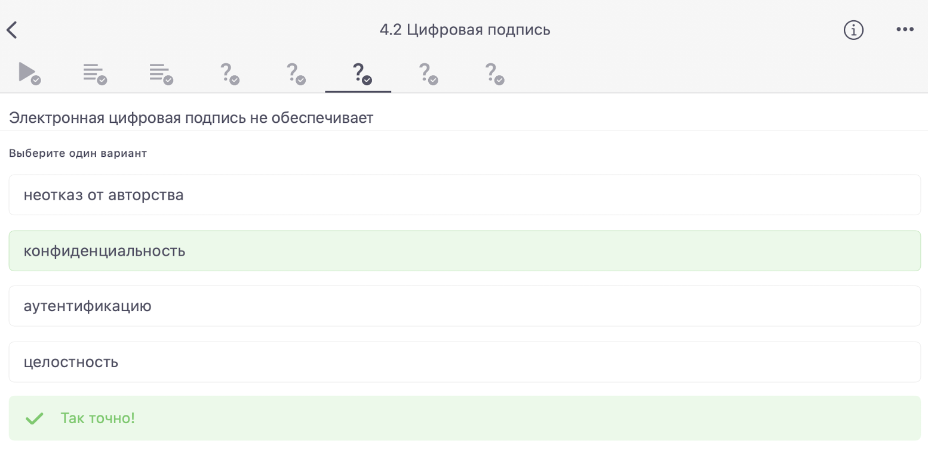

Figure 45: вопрос 3

Ответ: Цифровая подпись: обеспечивает целостность сообщения, аутентификацию сообщения, то есть мы можем установить принадлежность подписи владельцу. А также неотказ от авторства, то есть как только подпись подписана, подписавший её человек не может отказаться от того факта.

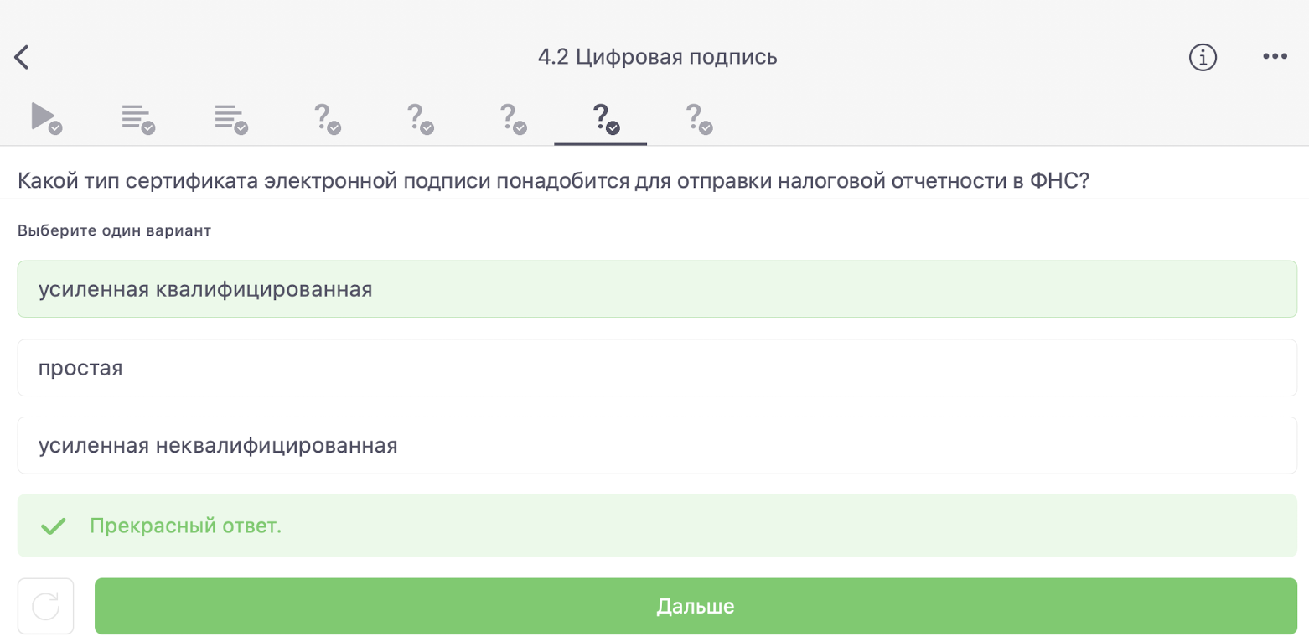

Figure 46: вопрос 4

Ответ: Усиленная квалифицированная, потому что первые два типа не имеет юридической силы или она довольно ограничена.

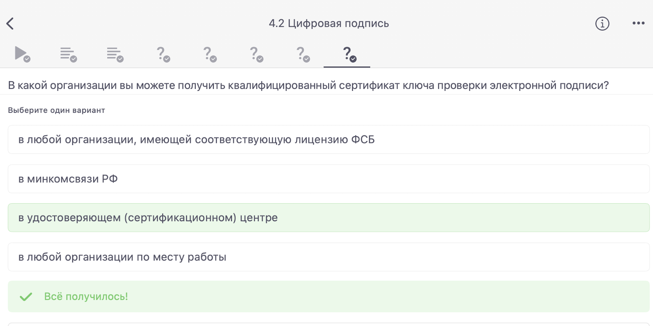

Figure 47: вопрос 5

Ответ: Чтобы получить такую подпись, вам нужно пойти со своим паспортом и с другими данными в сертификационный центр, который должен быть аккредитован конкретным министерством.

## 2.12 Электронные платежи

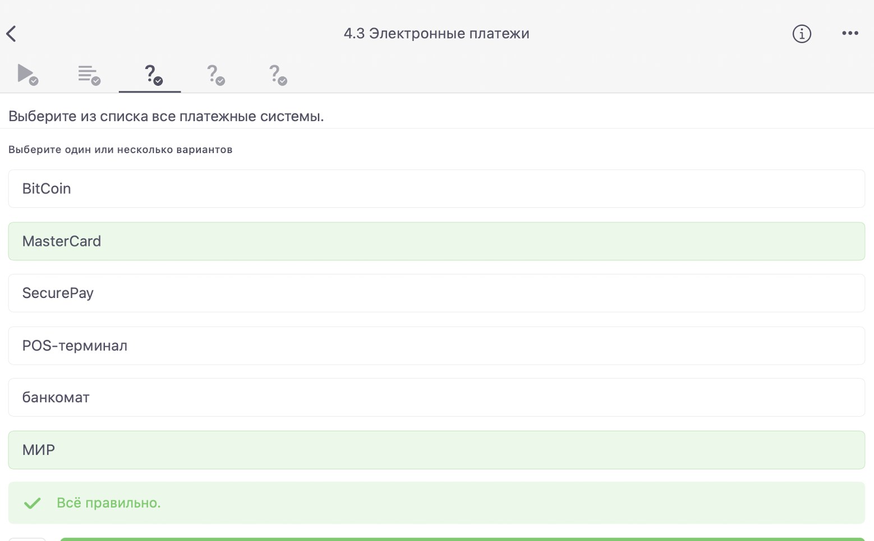

Figure 48: вопрос 1

Ответ: MasterCard и Visa являются платежными системами, потому что они предоставляют инфраструктуру для обработки платежей между банками, торговыми точками и потребителями, обеспечивая безопасность, эффективность и удобство в проведении финансовых транзакций.

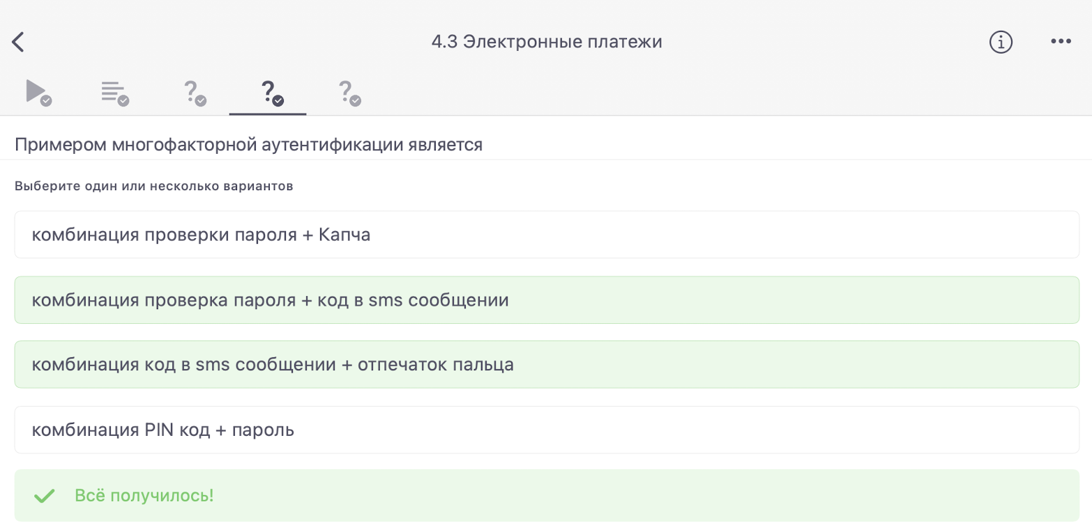

Figure 49: вопрос 2

Ответ: Комбинация проверки пароля + код в SMS сообщений: Это пример увеличивает безопасность доступа. Комбинация код в SMS сообщений + отпечаток пальца: Это также пример многофакторной аутентификации, что делает процесс аутентификации более надежным.

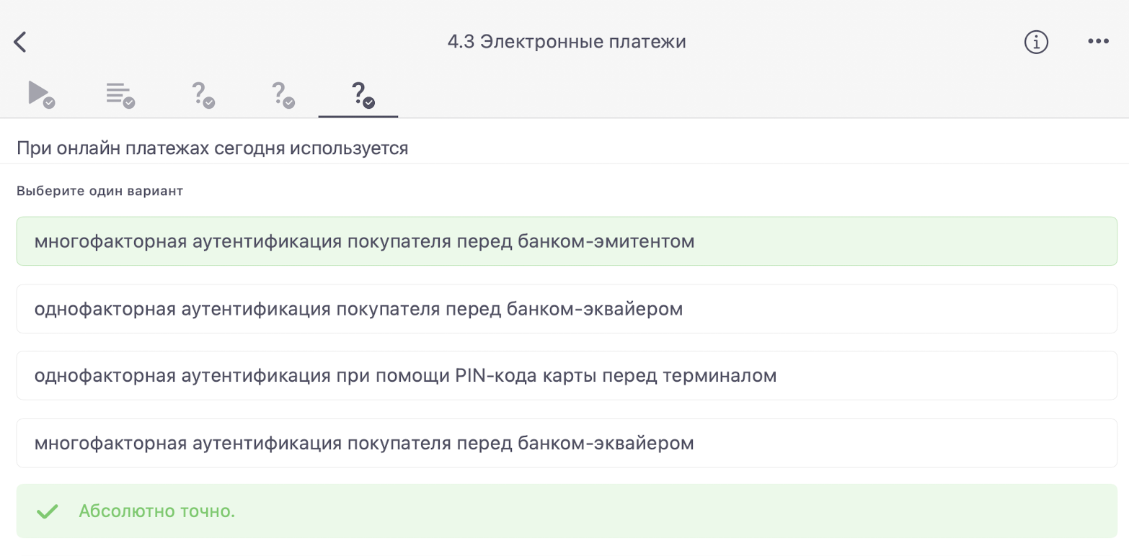

Figure 50: вопрос 3

Ответ: . Аутентификация это криптографический протокол, в котором есть две стороны: первая – это доказуемая (в этом случае покупатель) и проверяющая (в этом случае это банк), которые доказывают, что некое утверждение верно.

## 2.13 Блокчейн

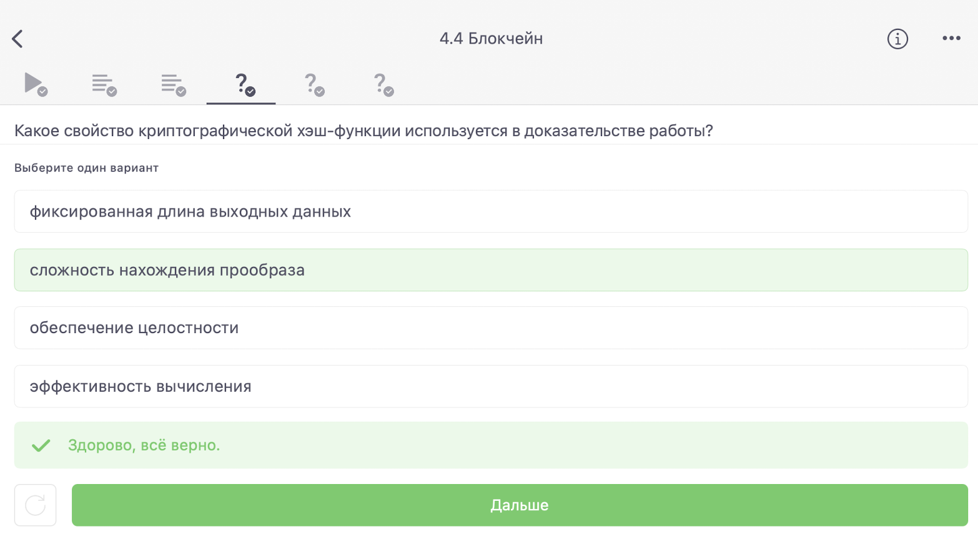

Figure 51: вопрос 1

Ответ: Свойство криптографической хэш-функции, используемое в доказательстве работы - сложность нахождения прообраза. Это означает, что для данного хэш-значения сложно найти исходное сообщение, что делает доказательство работы более надежным.

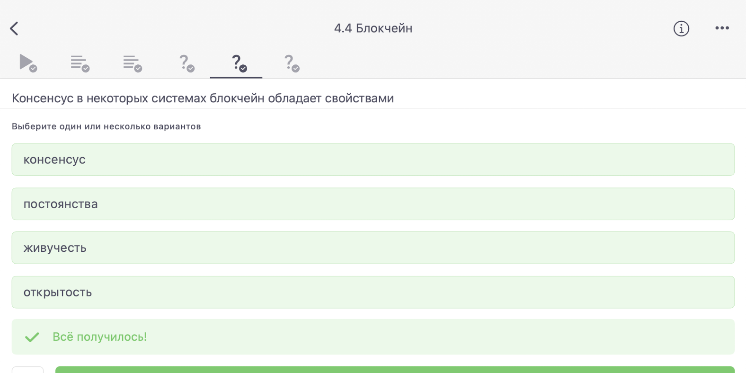

Figure 52: вопрос 2

Ответ: Консенсус в некоторых системах блокчейн обладает свойствами постоянства, консенсуса и живучести и открытости. Эти свойства позволяют системе блокчейн функционировать надежно, сохраняя целостность данных, достигая согласия участников и обеспечивая устойчивость к атакам.

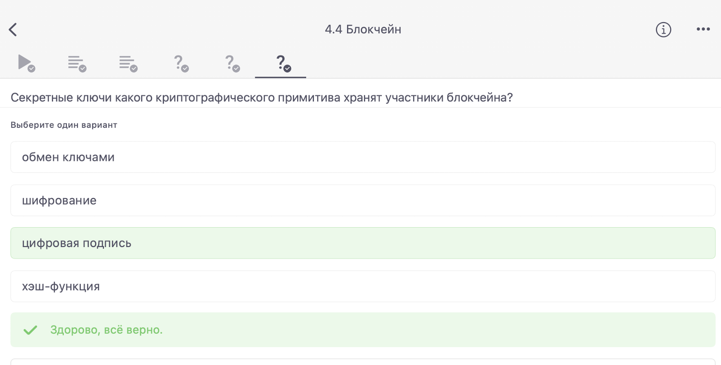

Figure 53: вопрос 3

Ответ: Участники блокчейна хранят секретные ключи для цифровой подписи. Цифровая подпись используется для подтверждения авторства и целостности данных в блокчейне, а хранение секретных ключей является важным для обеспечения безопасности этого процесса.

# 3 Выводы

Мы узнали, как работает персонализация сети, Браузер TOR, анонимизация и беспроводные сети Wi-fi . Мы научились шифровать диск и находить правильные пароли. Узнали, как можно обезопасить свои мессенджеры и для чего нужна цифровая подпись. Разобрались, откуда появился блокчейн и как он работает.